کارکرد اختصاصی 10S
خدمات آزمایشگاهی
فهرست:
مقدمه
سابقه برنامه
بیانیه هدف
اختيارات قانوني و برنامه هاي مرجع
شرح وضعیت
پیش فرض ها
کارکردهای تخصصی
ضمیمه

مقدمه(Introduction):
کشور جمهوری اسلامی ايران باتوجه به موقعيت جغرافيايی وسياسی در معرض حوادث وبلايای طبيعی همچون زلزله،سيل،همه گيری،بيماریهای عفونی و... وياحوادث ناشی ازمداخله های انسانی چون جنگ می‌باشد. آزمايشگاه نه تنها درلحظات اولیه درشرايط بحران مطرح است بلکه باگذشت زمان ارائه خدمات آزمايشگاهی اهميت ويژه‌ای خواهديافت. به عنوان مثال آلودگی آب وکمبود سرپناه یکی ازمهمترين عوامل خطردرشرايط بحران میباشد. اين عوامل خطرمنجربه وقوع طغيان بيماری‌های واگير می‌گرددکه نيازبه خدمات آزمايشگاه تشخيصی را درپی خواهد داشت. همچنین درکنترل آلودگی‌های زیست محيطی شامل آلودگی‌های شيميايی وياهسته‌ای وآلودگی فاضلابهادرشرايط بلانیزآزمایشگاه نقش اساسی ایفامی‌کند. حتی درموارد ی مانندحملات بيولوژيک نخستين خط عمليات،آزمايشگاه است. بنابراین نقش وجایگاه آزمايشگاه درشرايط بلابسته به نوع وعامل می‌تواندبسيارمتغيرباشدوآنچه بسیارمهم است تعيين وظايف،نحوه عملکردونحوه الحاق خدمات آزمايشگاهی به شبکه ارائه دهنده خدمت درنظام سلامت کشوردرشرایط بلامی‌باشد. ازمواردحضورفعال آزمایشگاه درحوادث وبلایامی‌توان به اعزام آزمايشگاه سياراداره امورآزمايشگاههای دانشگاه علوم پزشکی شیرازبه منطقه زلزله زده لرستان درسال 85 واستقرار 45 روزه آن درمحل وارائه خدمات آزمايشگاهي اورژانس اشاره نمود.
با توجه به اینکه استان ما در معرض بلایای طبیعی ودست ساخته بشر میتواند باشد واز طرفی اکثر آزمایشگاههای بهداشتی این استان در مراکز خدمات جامع سلامت واقع شده وبرخی دارای استحکام مناسب نبوده ودر زمان وقوع حادثه ممکن است تخریب گردد تامین وتجهیز یک آزمایشگاه موبایل از نظر فضا وتجهیزات ضروری است و با توجه به مرزی بودن استان ما پس از پیگیری های لازم در سال جاری یک عدد آزمایشگاه سیار تحویل گرفته شد که در مواقع دمورد نیاز استفاده خواهد شد .

شقایق ناصری : کارشناس مسئول امور آزمایشگاههای بهداشت
سابقه برنامه
در کشور :
1- ایجاد آزمایشگاه سیارعلوم پزشکی شیراز
2- ایجاد آزمایشگاه سیار علوم پزشکی کرمانشاه
3-ایجاد آزمایشگاه ودندانپزشکی سیار زنجان
4-ایجاد واحدهای نمونه گیری کووید19 در مراکز منتخب 16ساعته
5-ایجاد آزمایشگاههای تشخیص مولکولی کرونا در اکثر دانشگاههای علوم پزشکی
6-ایجاد آزمایشگاههای تشخیص مولکولی کووید در برخی آزمایشگاههای بخش خصوصی
در استان:
- خرید یکدستگاه سل کانتر سیسمکس ویکدستگاه الایزا ریدر awereneseکه در سال88 با اعتبارات ستاد بحران استانداری خریداری شده ودر ازمایشگاه مرکز بهداشت شهرستان بیرجند وازمایشگاه غربالگری نوزادان بکار گیری شده وبدلیل استفاده زیاددر شرف فرسودگی میباشند.
-تامین یکعدد کانکس بمساحت15متر مربع برای انجام رپید تست تشخیص کووید در مرکز بهداشت بیرجند در مرداد1400 که فعلا برای انجام امور آزمایشگاهی مربوط به کووید مورد استفاده قرار گرفته ودر صورت حذف ویروس، میتواند بعنوان یک آزمایشگاه سیار در زمان بحران مورد استفاده قرار گیرد.قابل ذکر است کانکس فوق الذکر قابل حمل با ماشین سنگین بوده و دارای کابینت و سیستم گرمایش وسرمایش میباشد وقیمت تمام شده آن حدود120میلیون بوده که با همت ریاست محترم دانشگاه تامین گردیده است.
-ایجاد آزمایشگاه تشخیص مولکولی کووید در طی 10روز اول شروع پاندمی (اسفند98) با همت معاونت محترم درمان ودر فضای بیمارستان ولیعصر(عج) ، که بعد از گذشت چند ماه وبا پشتیبانی وتلاش ستاد معاونت بهداشتی در جهت بهبود استانداردها ، آزمایشگاه مذکور موفق به کسب امتیازات لازم جهت اهدای 2دستگاه ترمال سایکلر- یکدستگاه استخراج اتومات -یکدستگاه ربوتیک لیکوئید هندلینگ –دو دستگاه میکروسانتریفوژ -دو دستگاه لپ تاپ برای دستگاههای ترمال سایکلر و دو دستگاه یوپی اس توسط سازمان جهانی بهداشت به معاونت بهداشتی گردید.
-تامین کیتها ومواد تشخیص مولکولی کووید به معاونت بهداشتی توسط سازمان جهانی بهداشت
-ایجاد آزمایشگاه تشخیص مولکولی آنفلونزا
-ایجاد آزمایشگاه تشخیص مولکولی کووید
-تجهیز آزمایشگاه مرجع به دستگاه های اتوآنالایزر ، سل کانتر ، الایزا پروسسور ، سه عدد میکروسکوپ که پس از پیگیری های بعمل آمده راه اندازی شد.
-تحویل یک دستگاه خودروی آزمایشگاه سیار مجهز به فتومتر ، سانتریفوژ، دیونایزر و انواع سمپلر در حجم های مختلف و سایر وسایل مصرفی که از سوی کمیساریای عالی سازمان ملل متحد در امور پناهندگان اهدا گردید.

درشهرستان درمیان :
باعنایت به اینکه آزمایشگاه مرکزی شهرستان فاقد دستگاه بیوشیمی می باشد و در حال حاضر دستگاه بیوشیمی BT3000بیمارستان خاتم الانبیاء اسدیه در آزمایشگاه مرکزی مورد استفاده قرار می گیرد ، نیاز مبرم به تهیه و تامین دستگاه بیوشیمی جهت آزمایشگاه مرکزی شهرستان درمیان می باشد تا اینکه مخصوصا در شرایط بحران ، کمبودی از این بابت نباشد و در روند خدمت رسانی اختلال ایجاد نشود.
بیانیه هدف:
باتوجه به آنكه ارائه خدمات تشخيصي آزمايشگاهی مناسب وهماهنگ باسايرارگان‌هاي مرتبط باسلامت درهنگام بروزبلايا بخصوص دراپیدمیهای بیماریهای واگیر،مي‌توانددرکاهش ناتواني ومرگ وميركمك نمايد،اين برنامه باهدف كلي زيرتهيه میگردد:
• حفظ سطح سلامت افرادجامعه بااولویت افرادبحران زده وكاهش آسيبهاي ناشي ازبلاباارائه خدمات آزمايشگاهي مناسب وبه هنگام
اثرات مخاطرات طبيعي وهمچنين انسان ساخت که برخی به طورناگهانی رخ میدهند (مانند: زلزله،سیل،طوفان،آتشفشان،گردباد) وبرخی دیگربه طورتدریجی وکندمنطقه ای راتحت تاثیرقرارمیدهد( مانند: خشکسالی) ،بستگی به درجه شدت،طول مدت ووسعت منطقه تحت پوشش دارد.
انواع مخاطرات:
بلایای طبیعی:
مانندسیل وزلزله که آزمایشگاه نقش مهمی درکنترل بیماریهای واگیرشامل بیماریهای گوارشی نظیرالتور،سالمونلاوشیگلاوبیماریهای تنفسی نظیرآنفلوانزاویابیماریهای ناشی ازکمبودوآلودگی منابع آبی دارد.
بلاهای انسان ساخت:
1-بیوتروریسم: آزمایشگاه درتشخیص عوامل اتیولوژیک سندرومهای ناشی ازبیوتروریسم نقش تعیین کننده ای داردوتعیین وتجهیزآزمایشگاههای مجهزبه روشهای تشخیص باکتریولوژیک ومولکولی جهت تشخیص عوامل اتیولوژیک ضروری میباشد . این آزمایشگاه میتواندزیرمجموعه ای ازوزارت بهداشت ویاسایرارگانهای درگیربحران نظیرسپاه پاسداران باشد.
2-جنگ:
باتوجه به آسیبهای ترومایی ناشی ازجنگ نقش آزمایشگاه درکنترل وضعیت بیماروتامین فراورده‌های خونی سالم ضروری است و 8 سال دفاع مقدس شاخص مناسبی ازعملکردآزمایشگاه درآسیبهای ترومایی ناشی ازجنگ میباشد.
3-مهاجرتهای وسیع انسانی ودامی:
مهاجرت باتوجه به احتمال انتقال یک عامل بالقوه اپیدمیشونده درجمعیت مهاجرو یا ازجمعیت مهاجربه مهاجرپذیر وبالعکس نقش آزمایشگاه رادرتشخیص به موقع عوامل فوق جهت کنترل بیماری وحفظ سلامت جامعه نشان میدهد.همچنین بیماریهای اغلب خطرناک منتقل شونده ازجمعیت دامی به انسانی به تشخیص بهنگام عوامل آلوده کننده نیازدارند
4-اپیدمیهای بیماریهای واگیر ،بازپدید ونوپدید
اسناد بالا دستی:
قوانین آزمایشگاههای بهداشتی استان
- سطح بندی آزمایشگاهها با توجه به ورژن 21 پزشک خانواده وسطح بندی مطابق دستورالعملهای آزمایشگاه مرجع
- انجام آزمایشات ونمونه گیری در سطوح تعریف شده مطابق ورژن
- ارسال نمونه های تعریف شده به آزمایشگاههای قطب ومرجع
- کتاب ملیEOP

پیش فرضها:
ظرفیتهای موجود استانی:
- وجود 21 آزمایشگاه بهداشتی سطح 1
- وجود 11آزمایشگاه بهداشتی سطح 2
- وجود یک آزمایشگاه غربالگری نوزادان در استان
- وجود یک آزمایشگاه کشت سل در سطح استان
- وجود حداقل62 مرکز نمونه گیری برنامه پزشک خانواده در مراکز خدمات جامع سلامت
- وجود یک آزمایشگاه مولکولی ویروس شناسی در دانشگاه
- وجود متخصصین علوم آزمایشگاهی ماننددکترای میکروبشناسی –هماتولوژی-ایمونولوژی-بیوشیمی-قارچشناسی،انگل شناسی و...
- وجود سازمان انتقال خون
- وجود حداقل18 آزمایشگاه در بیمارستانهای دولتی
- وجود 16آزمایشگاه خصوصی در استان
- وجود آزمایشگاههای معاونت تحقیقات ومعاونت آموزشی دانشگاه

ظرفیتهای موجود شهرستانی (درمیان):

-وجود 3 آزمایشگاه سطح 1
-وجود یک آزمایشگاه سطح 2( آزمایشگاه مرکزی شهرستان)
-وجود 6 مرکز نمونه گیری برنامه پزشک خانواده در مراکز خدمات جامع سلامت
-وجود آزمایشگاه بیمارستان خاتم الانبیاء اسدیه
-

نقاط ضعف ومحدودیتها:
- با توجه به سطوح پاسخ دهي مختلف به نظر مي رسد يكي از مشكلات مهم كمبود هماهنگي بين دستگاه هاي متولي در زمان بلا مي باشد.
- انعقاد توافقنامه های همکاریهای درون بخشی و برون بخشي جهت تقسيم وظايف سازمانها در بلايا علي رغم چند بخشي بودن مديريت بلايا و فوريت ها ضروري به نظر مي رسد.
- كمبود آموزش کارشناسان آزمایشگاه برای مواجهه با بلايا و فوريتها
- آمادگی كم آزمایشگاههای محیطی برای مواجهه با بلايا و فوريتها
- نبود سوله یا انبار مطمئن برای دپوی تجهیزات لازم کلیه واحدها از جمله آزمایشگاه در معاونت بهداشتی وشهرستانهای تابعه
- نداشتن ابلاغ و شرح وظایف مشخص برای مسئول آزمایشگاهی بحران در هر شبکه بهداشت
- عدم مجوز خروج دستگاهها وتجهیزات پلاک خور آزمایشگاهی در شرایط بحران

رئیس اداره امور آزمایشگاههای درمان و کارشناس مسوول امور آزمایشگاههای بهداشتی معاونت بهداشتی و شهرستانها مجري مستقيم برنامه EOP در سطوح شهرستان، استان و منطقه بعنوان عضو تيم سلامت عمومي هستند. لازم است تجهيزات و وسايل جهت اجراي برنامه بر اساس اولویت ها ی منطقه و منابع موجود، از قبل توسط دانشگاه علوم پزشكي تهيه و در انبار مديريت بحران به روز نگهداري گردد. در حين بلا شبكه بهداشت و درمان شهرستان، دانشگاه علوم پزشكي و وزارت بهداشت و درمان به ترتيب مسوول پشتيباني تيم سلامت در سطح شهرستان، استان و كشور مي باشند.

ملزومات قانوني پشتيباني براي اجراي موفق :
با توجه به اینکه آزمایشگاه یک واحد خدماتی با ارزش درکنار تمام واحدهای بهداشت و درمان ایفای نقش می کندکلیه قوانین مرتبط با سلامت در شرایط بحران درمورد آزمایشگاه نیزصدق می کند.

کارکردهای تخصصی:
کارکردهای تخصصی خدمات آزمایشگاه در بلایا
پیوست | عنوان کارکرد
S10-1 | ارزیابی وضعیت خدمات آزمایشگاهی در منطقه آسیب دیده
S10-2 | مدیریت خدمات آزمایشگاهی

کارکردهای تخصصی پاسخ خدمات آزمایشگاهی در حوادث و سوانح
پیوست S10-1 ارزیابی وضعیت خدمات آزمایشگاهی در منطقه آسیب دیده
واحد مسئول:امور ازمایشگاههای معاونت بهداشتی/اداره امور آزمایشگاههای معاونت درمان/مسئولین آزمایشگاههای مراکز بهداشت شهرستانهای استان
واحدهای همکار:معاونت درمان/گروه کاهش خطر وبلایای معاونت بهداشتی/مدیریت بیماریهای معاونت بهداشتی/مدیریت هماهنگی وگسترش معاونت بهداشتی/هلال احمر/مدیریت شبکه معاونت

شرح کارکرد
ارزیابی وضعیت خدمات آزمایشگاهی در منطقه آسیب دیده اولین اقدام تیم آزمایشگاهی است . اطلاعات اولیه از تیم ارزیابی سریع به منطقه کسب میشود.اطلاعات دقیق تر با استفاده از چک لیست ارائه شده ذیل بدست خواهد آمد.

شرح وظایف واحد مسئول:
1-دریافت اطلاعات حادثه(نوع،زمان و محل) از EOCوگروه مدیریت کاهش خطر وبلایای دانشگاه
2-اعزام ارزیاب به منطقه آسیب دیده برای ارزیابی وضعیت بر اساس چک لیست ارائه شده ذیل
3-ارائه گزارش ارزیابی به فوکال پوینت دانشگاهی
4- تحلیل گزارش بمنظور اقدامات لازم

شرح وظایف واحدهای همکار:
1-هماهنگی درون وبرون بخشی
2-پشتیبانی تیم اعزامی به منطقه آسیب دیده
3-ارائه اطلاعات منطقه آسیب دیده وارزیابی همه واحدهای وزارت بهداشت
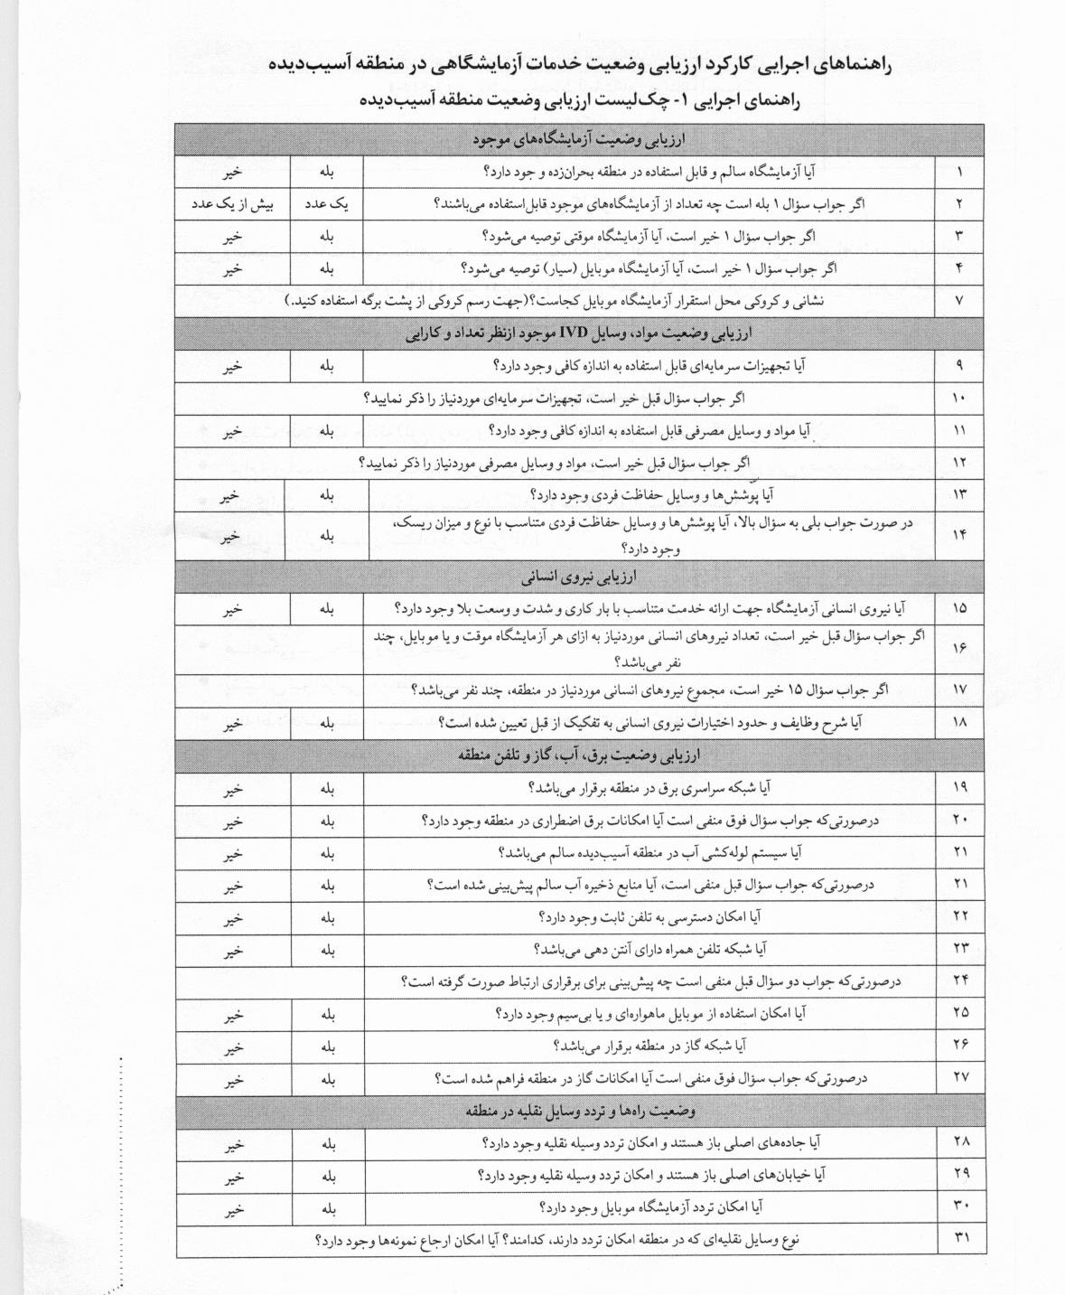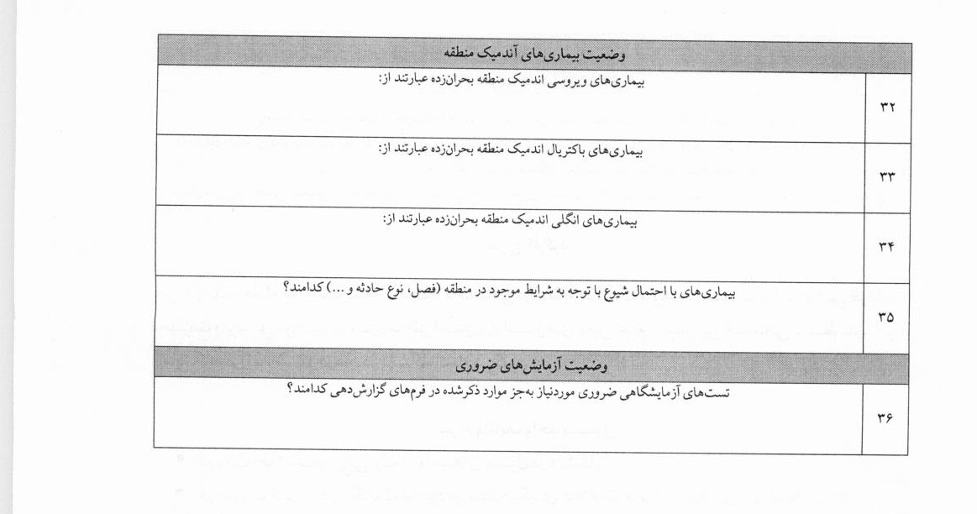
کارکردهای تخصصی پاسخ خدمات ازمایشگاهی در حوادث و سوانح
پیوستS10-2 مدیریت خدمات آزمایشگاهی
واحد مسئول:امور ازمایشگاههای معاونت بهداشتی/اداره امور آزمایشگاههای معاونت درمان/مسئولین آزمایشگاههای مراکز بهداشت شهرستانهای استان
واحدهای همکار:معاونت درمان/گروه کاهش خطر وبلایای معاونت بهداشتی/مدیریت بیماریهای معاونت بهداشتی/مدیریت هماهنگی وگسترش معاونت بهداشتی/هلال احمر/مدیریت توسعه و ارتقاء سلامت شبکه

شرح کارکرد:

پس از رخداد حادثه نیاز است کلیه خدمات آزمایشگاهی در منطقه هماهنگ شوند و در صورت نیاز به افزایش ظرفیت، تجهیزات و پرسنل مورد نیاز از سایر مناطق استان و یا استان های معین اعزام شوند. این هماهنگی توسط کارشناس مسئول امور آزمایشگاههای معاونت بهداشتی با همکاری رئیس اداره امور آزمایشگاههای درمان در دانشگاه انجام میگیرد.

شرح وظایف واحد مسئول
- دریافت اطلاعات ارزیابی اولیه از واحدهای مسئول در دانشگاه
- در صورت کافی بودن امکانات موجود در منطقه پیگیری اطلاعات مربوطه تا برقراری شرایط عادی
- در غیر اینصورت تعیین نیاز احتمالی به اعزام آزمایشگاه سیار )موبایل(،تجهیزات یا پرسنل به منطقه
- بررسی کافی بودن امکانات موجود در استان و هماهنگی اعزام آنها در صورت نیاز منطقه آسیب دیده
- در صورت پاسخگو نبودن منابع استانی اعلام نیاز پرسنل، تجهیزات و یا آزمایشگاه موبایل یا پورتابل به EOCمحلی یا ملی و همچنین استانهای معین
- هماهنگی جهت استقرار آزمایشگاه، پرسنل یا تجهیزات ارسالی در محل مناسب از پیش تعیین شده حداکثر
تا 24ساعت پس از اطلاع اولیه

- هماهنگی تامین فرآورده ها وتجهیزات مورد نیاز به منظور استقرار آزمایشگاه موقت و نظارت بر عملکرد فعالیتهای آزمایشگاه موقت وسیار
- نظارت بر ارائه خدمات آزمایشگاهی در منطقه
- هماهنگی ارسال نمونه هایی که امکان انجام آزمایش آنها در آزمایشگاه مورد نظر وجود ندارد مطابق با دستورالعملهای استاندارد انتقال نمونه، به آزمایشگاه در سطوح بالاتر )مرجع دانشگاهی ، منطقه ای، کشوری و یا بین المللی(
- پیگیری دریافت جواب آزمایش های ارسالی به مراکز بالاتر
- اعلام نتیجه به مراجع ذیصلاح )مرکز مدیریت بیماریها و مسئولان دانشگاه منطقه بحران زده(

شرح وظایف واحدهای همکار :
- ارسال برخط گزارش های حادثه و اطلاعات به واحدهای مرتبط
- هماهنگی جهت اعزام کارشناس مسئول امور آزمایشگاههای معاونت بهداشتی و رئیس اداره امور آزمایشگاههای درمان به محل حادثه در صورت نیاز
- هماهنگی و مشارکت در استقرار آزمایشگاه موقت و یا سیار در منطقه
- مشارکت در ارسال ایمن نمونه های آزمایشگاهی به سطوح بالاتر ارایه خدمات آزمایشگاهی
- مشارکت در تامین اعتبار و منابع مالی مورد نیاز جهت پشتیبانی از خدمات آزمایشگاهی
- ارائه خدمات پشتیبانی به آزمایشگاه های مستقر در منطقه حادثه دیده

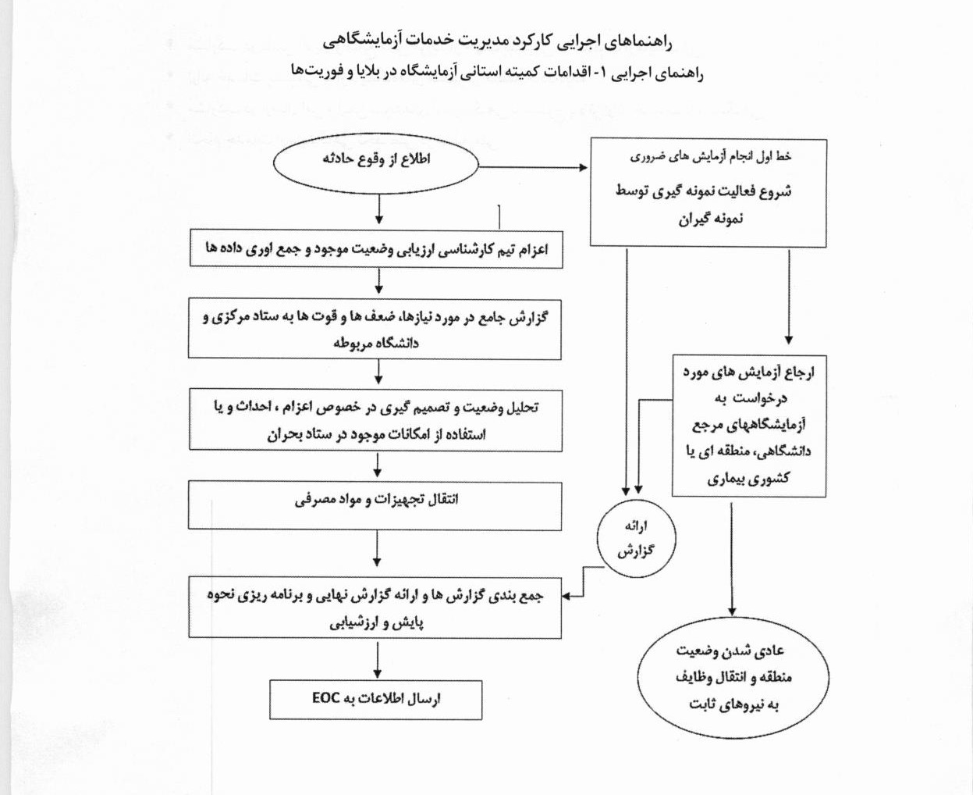
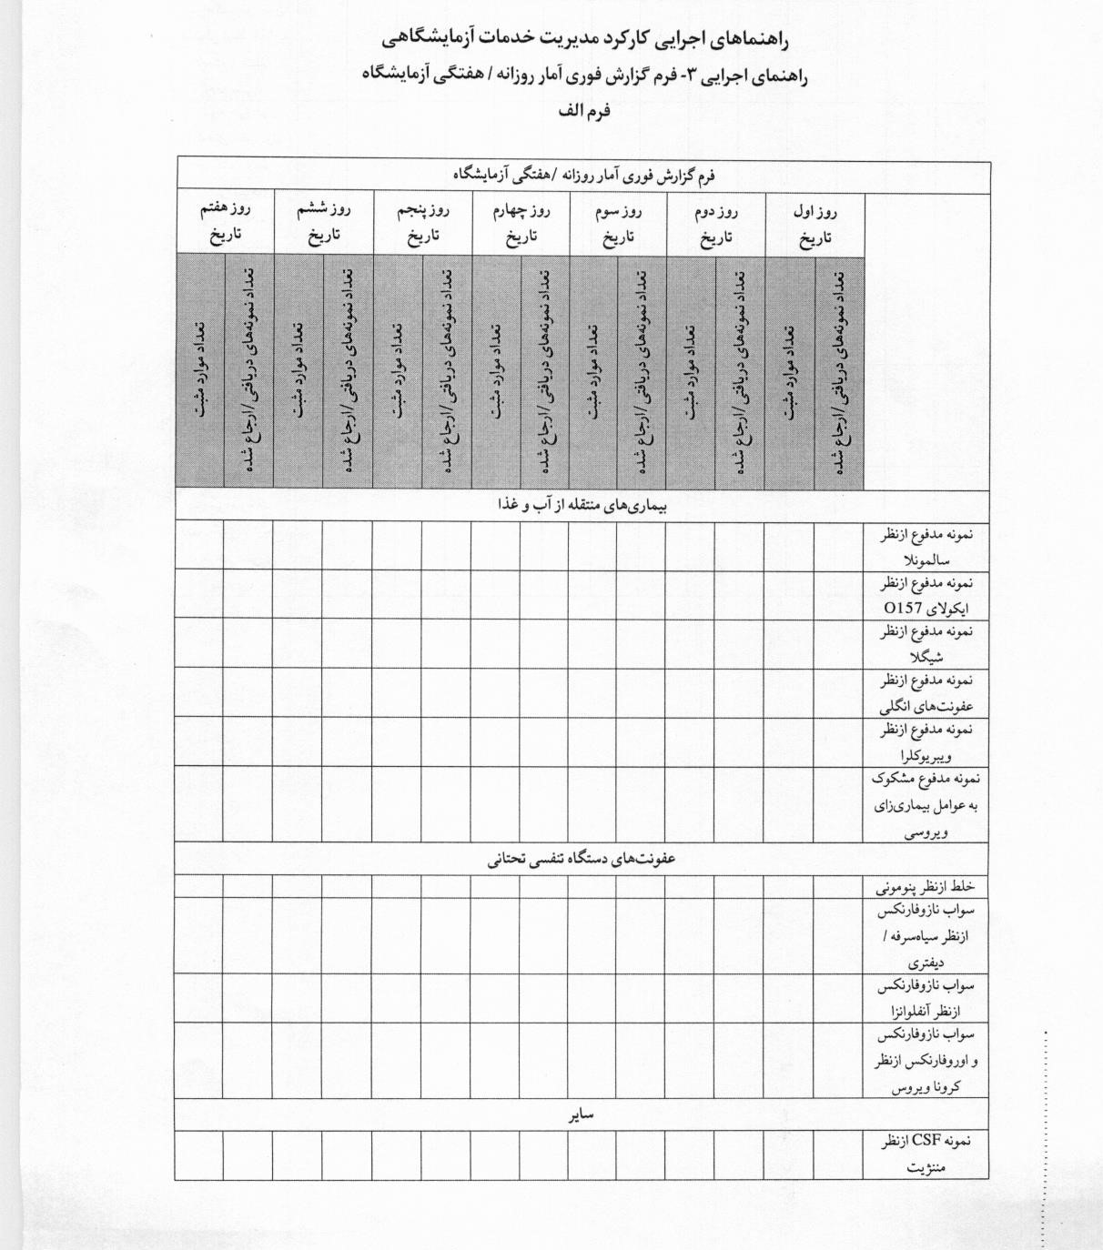
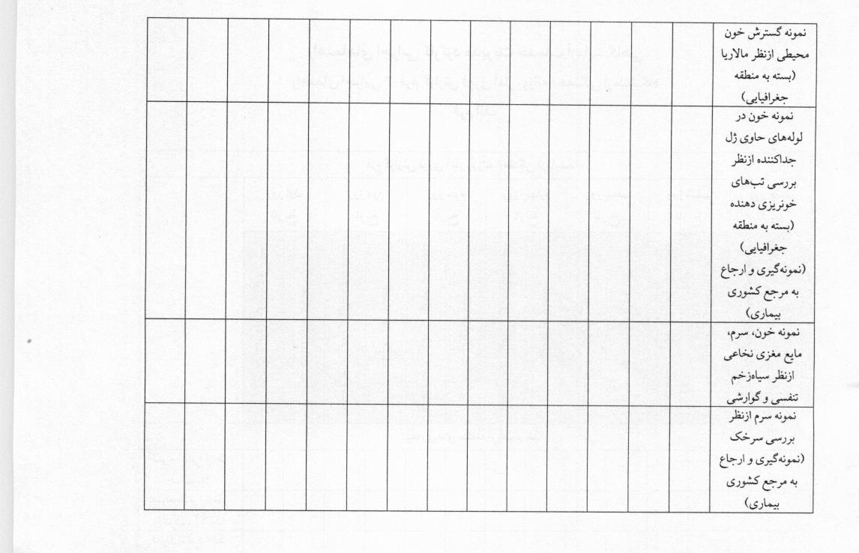

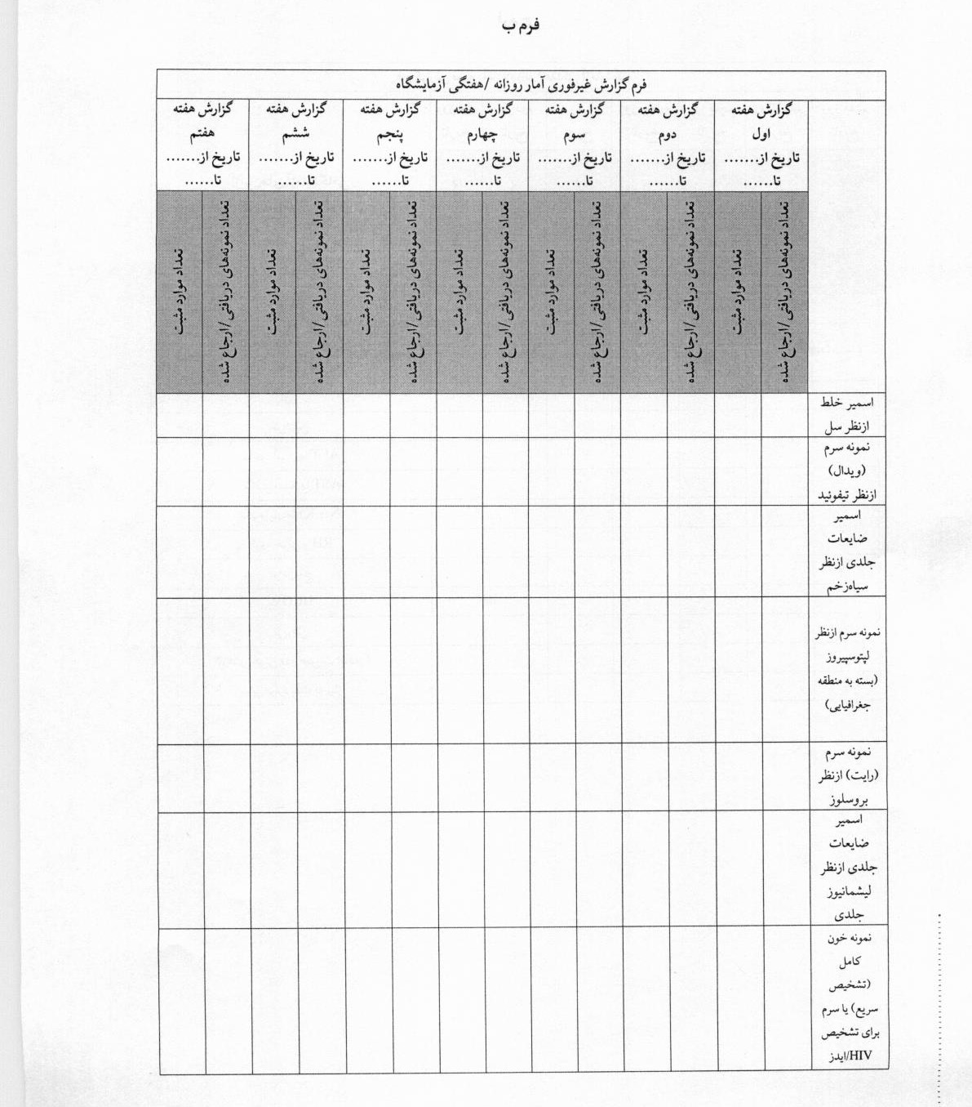
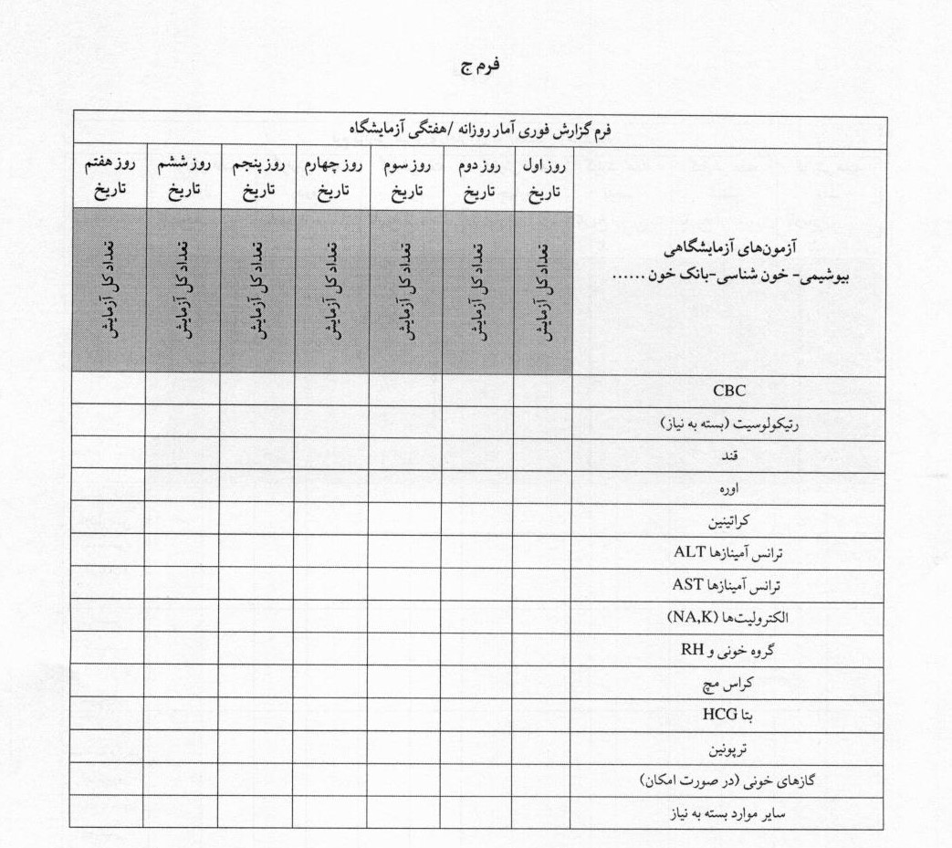
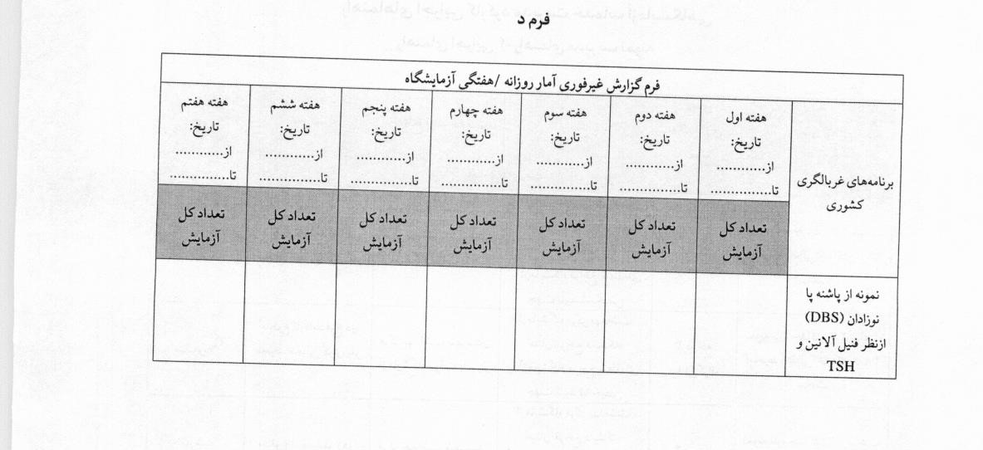

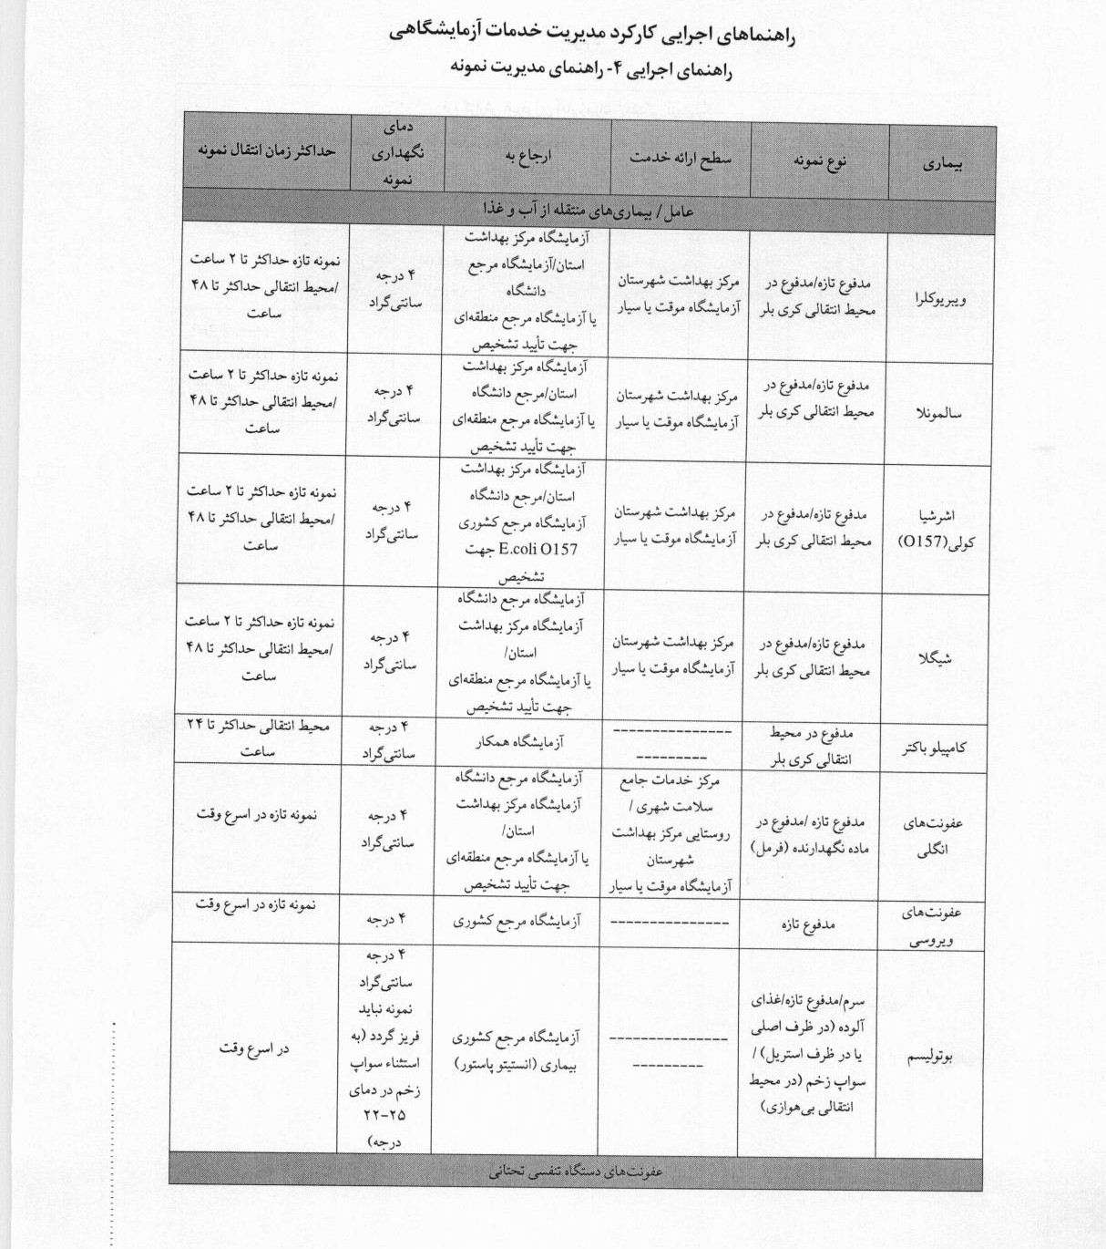
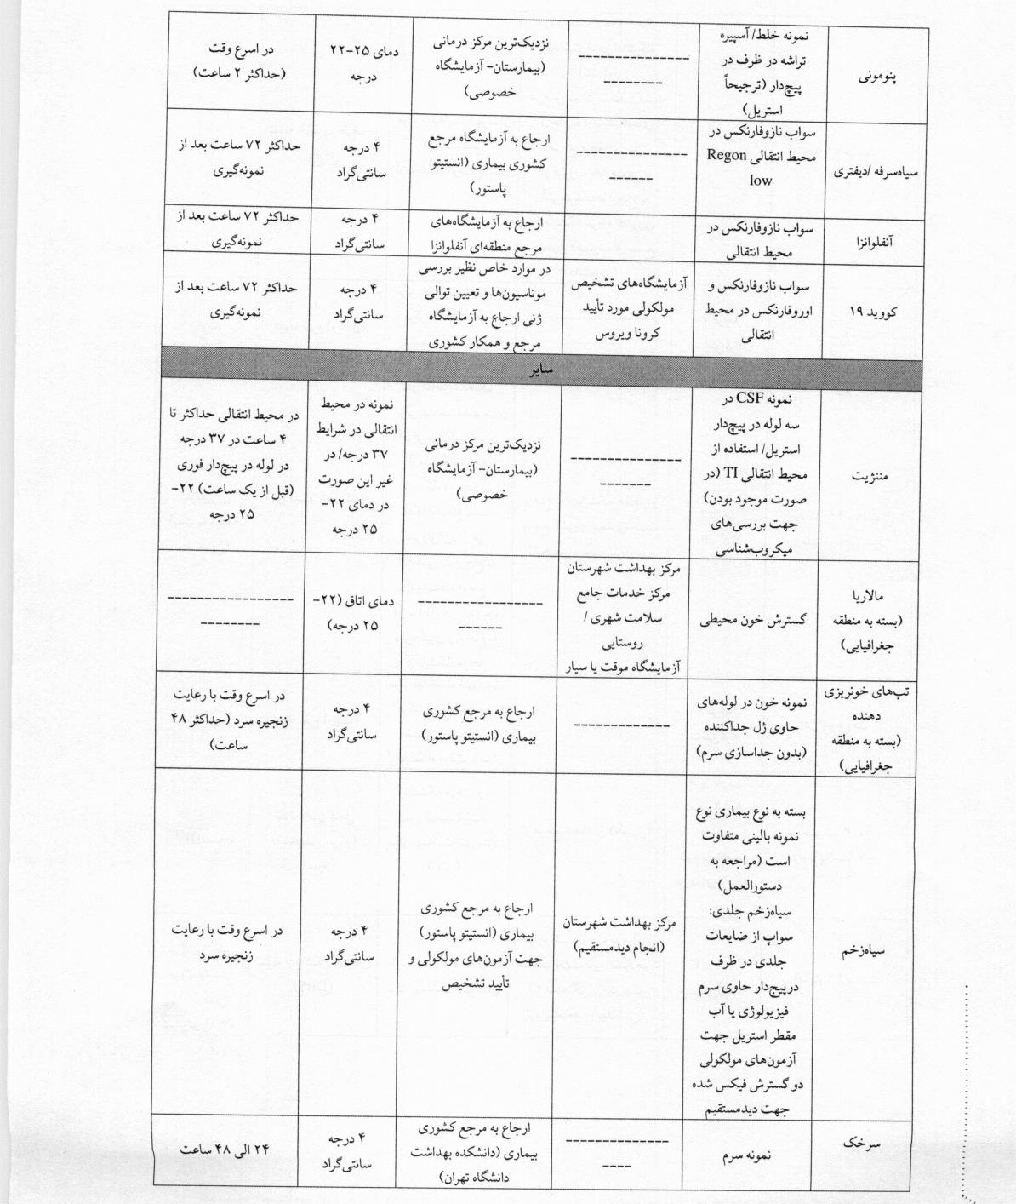
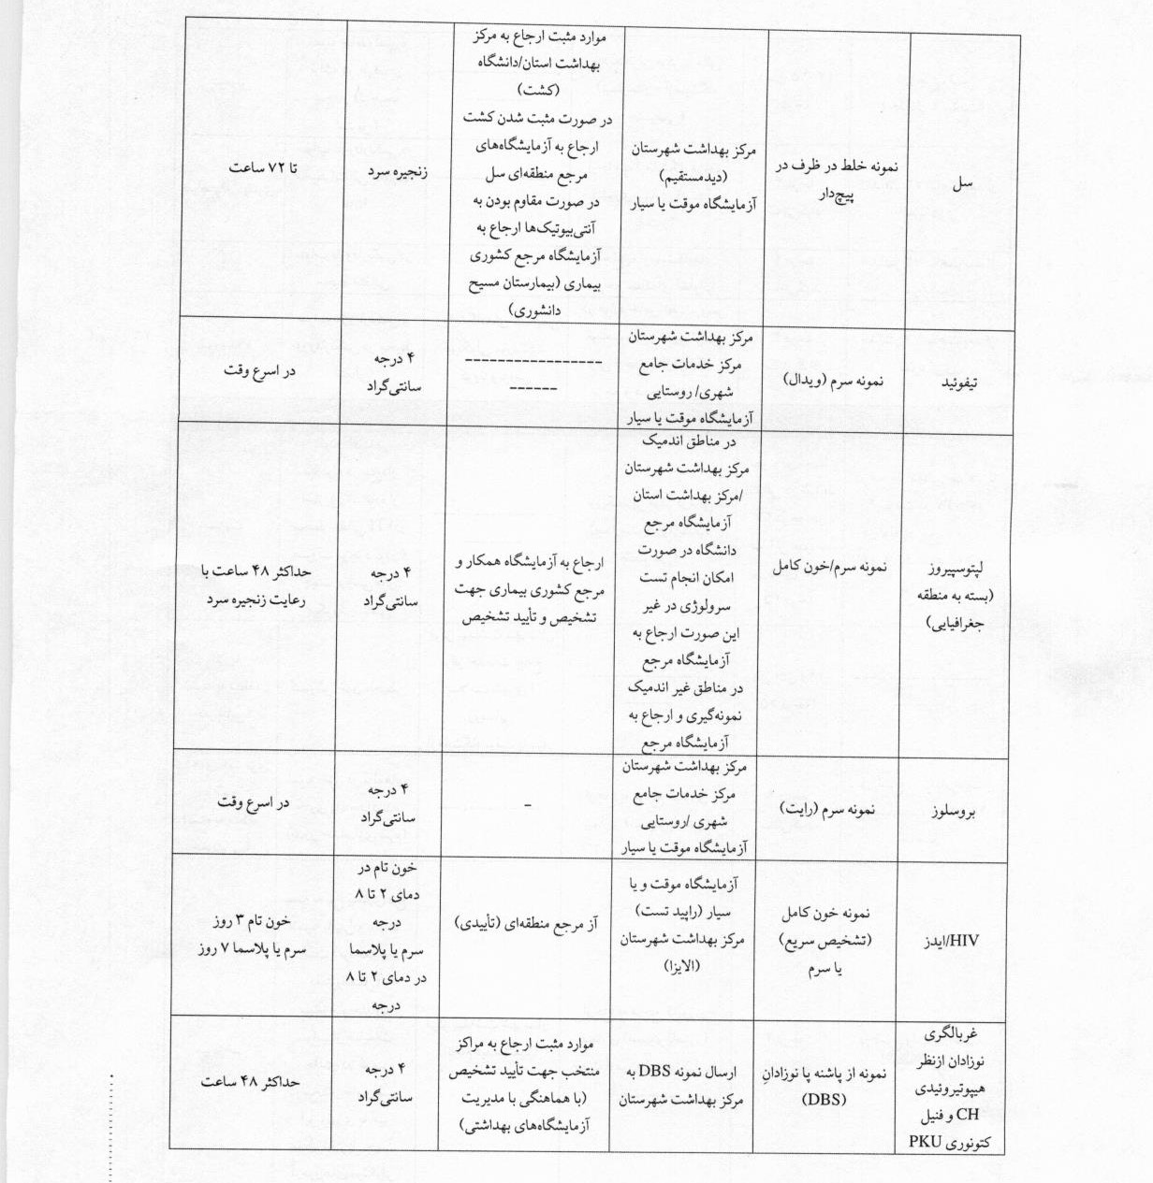
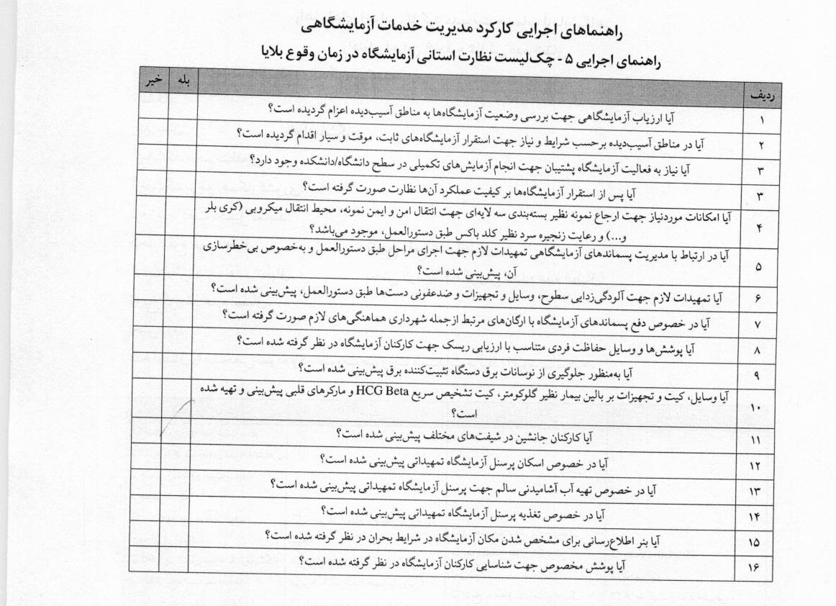

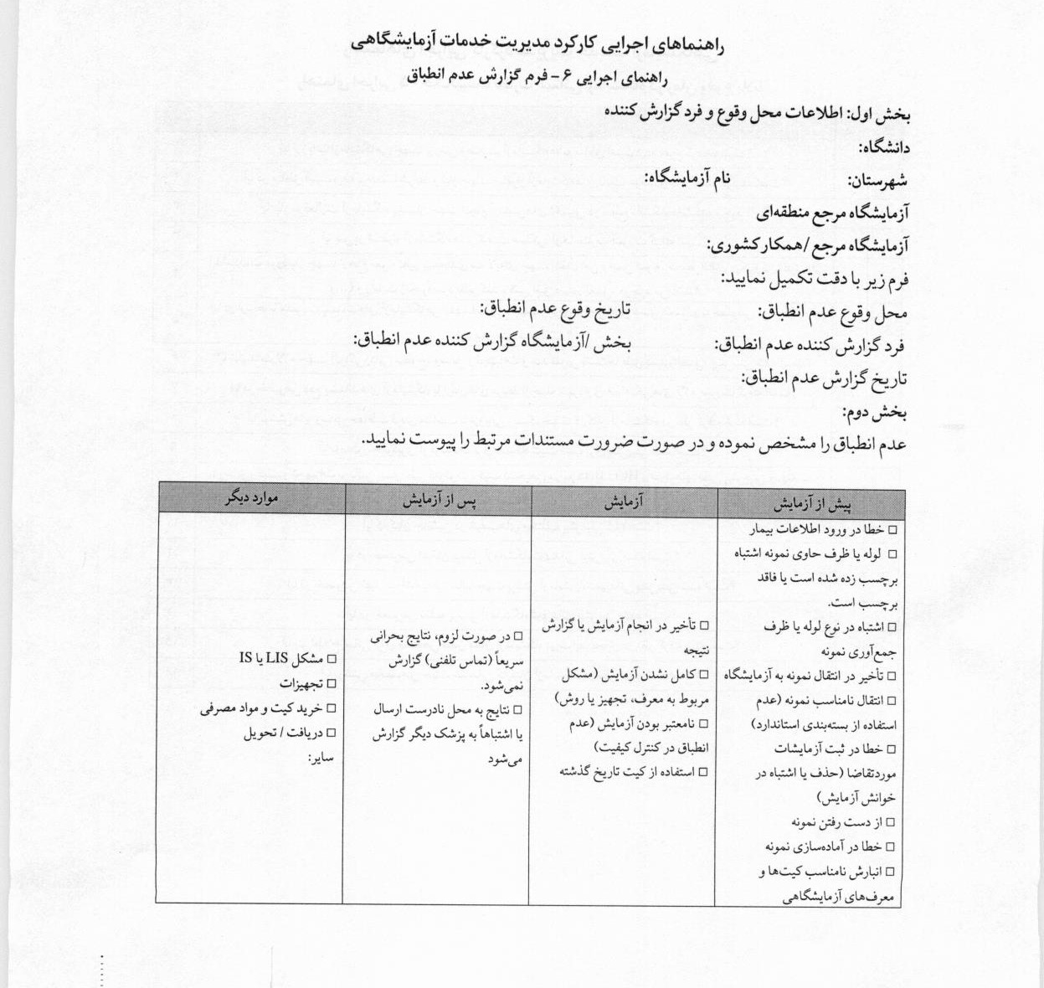
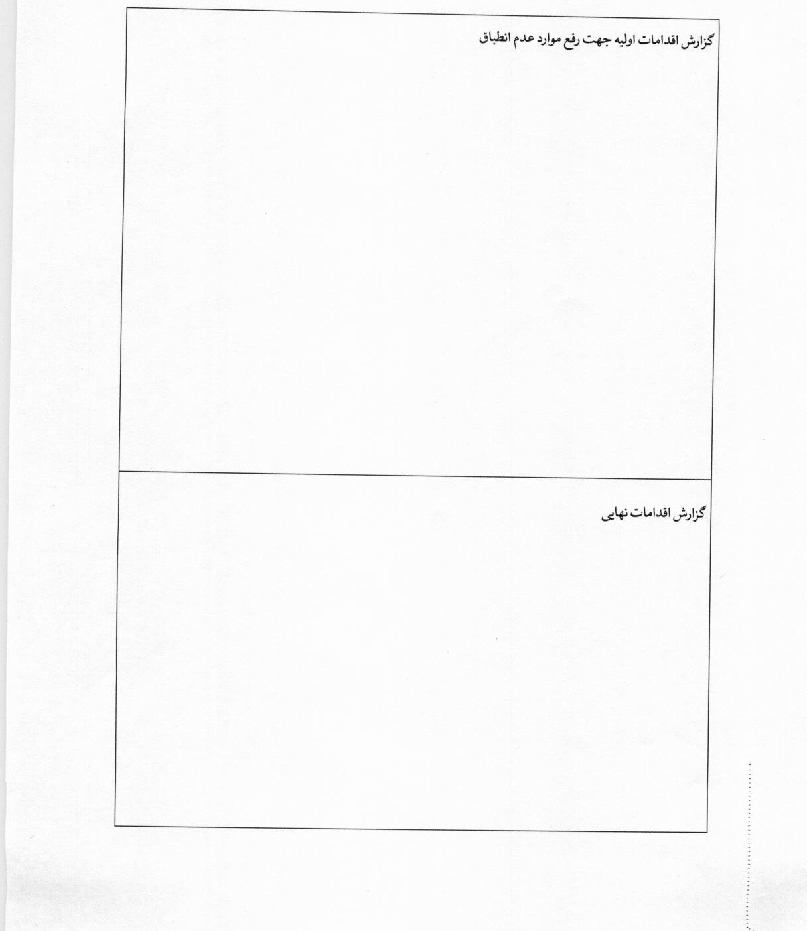
راهنمای اجرایی 6 – آزمایشگاه سیار

اهداف تهیه آزمایشگاه سیار برای بلایا و فوریتها
 ارائه خدمات آزمايشگاه تشخيصی مورد نیاز در منطقه بحران زده در حوزه های هماتولوژي ، بيوشمي، میکروب
شناسي، سرولوژي، بانک خون و ..... بر حسب نیاز
 ارائه خدمات تشخیص آزمایشگاهی مورد نیاز در حوزه طرح های بهداشتی کشور
 همکاری با واحد بهداشت محیط به منظور ارزيابي بهداشتي آب منطقه بحران زده
 همکاری با سازمان انتقال خون
 انجام آزمايشهاي مورد نياز نظام مراقبت بیماری های واگیر وغیر واگیر
 استفاده هاي آموزشي، مانورهاي نظامي يا بهداشتي ، كمك به كشورهاي همسايه و... در وضعيت عادي ) شرايط
غير بحراني(
شرح وظایف آزمایشگاه سيار
 نمونه گیری وریدی و مویرگی، نمونه برداری از ضایعات و ترشحات در صورت نیاز
 انجام آزمایش های مورد درخواست بر روی نمونه های دریافتی از منطقه بحران زده
 تامین محيط های انتقالی نظیر کری بلر و UTM در صورت نیاز
 تهیه و ارسال نمونه ها به آزمایشگاههای همکار و یا مرجع کشوری بیماری جهت تشخیص و یا تایید تشخیص

ضمیمه 1- وقوع حوادث در آزمایشگاه
- تدابیر لازم جهت مقابله با حوادث در آزمایشگاه

آزمايشگاه انواع خطرات شامل خطرات بيولوژيک بامنشأ خون و مايعات بدن، موادعفوني، موادپرتوزا، موادشيميايي،موادآتش زا، موادسرطان زا و غيره، جريان الکتريسيته، خطر سوختگي، پسماندهاي خطرناک و غيره وجود دارد كه ميتوانند ازطريق راههاي ذيل شامل فرو رفتن سوزن آلوده در پوست، برداشت مايعات با پي پت بوسيله دهان )بلع موادشيميايي و مواد آلوده(، ريختن و پاشيدن مواد شيميائي و مواد آلوده ، تماس مستقيم با مخاط )چشم، بيني ودهان( وياپوست، تنفس مواد شيميائي و گازهاي سمي به خصوص در مواقع ريختن و يا شكستن ظروف حاوي آنها، بلع وتنفس ذرات معلق )آئروسل( در مواقع كارباكشت، مخلوط كردن، خالي كردن محتويات پي پت و يا شكستن لوله هاي محتوي مواد آلوده، گاز گرفتگي وايجاد خراش توسط حيوانات آزمايشگاهي در آزمايشگاههاي مرجع و يا تحقيقاتي، بريدگي پوست با شيشه آلات شكسته و وسايل تيز و برنده و غيره ايجاد آلودگي كنند. بنابراين با توجه به موارد فوق، بايد در هرآزمايشگاه مخاطرات شناسايي و اولويت بندي گرديده و در ارتباط با حيطه و نوع فعاليت، احتمال وقوع و ميزان خسارت وارده در نظر گرفته شود. همچنين راهكارهاي پيشگيري و مقابله تعيين شود تا بتوان به خوبي برنامه هاي كاهش آسيب را اجرا نمود. در اجراي برنامه ارزيابي خطر بايد به موارد ذيل توجه نمود:
 احتياطات لازم در برابر بلاياي طبيعي مانند آتش سوزي ، سيلاب ، زلزله ، انفجار و غيره
برآورد و ارزيابي خطرات بيولوژ كيي )خطرات زيستي(
 احتياطات لازم در مورد خطر فرو رفتن سوزن آلوده در پوست
 احتياطات لازم در مورد ترشح و پاشيدن مواد شيميائي و مواد آلوده
 احتياطات لازم در مورد بريدگي پوست با شيشه آلات شكسته
 احتياطات لازم در مورد بريدگي پوست با وسايل تيز و برنده آلوده و غير آلوده
 احتياطات لازم در مورد برق گرفتگي
 احتياطات لازم در مورد آتش سوزي
 احتياطات لازم در مورد سوختگي
 احتياطات لازم در مورد انفجار
 احتياطات لازم در مورد تنفس مواد شيميائي و گازهاي سمي بخصوص در مواقع ريختن و يا شكستن ظروف حاوي آنها
احتياطات لازم در مورد بلع مواد شيميايي و بلع و تنفس مواد آلوده عفوني
 احتياطات لازم در مورد بلع ذرات معلق )آئروسل( در مواقع مخلوط كردن، خالي كردن محتويات پي پت و يا
شكستن لوله هاي محتوي مواد آلوده
 مديريت در موارد وقوع آلودگي اتفاقي با عوامل آلوده كننده میکروبی، شيميايي ، پرتوزا، سرطان زا و غيره
 تخليه اضطراري مردم و حيوانات از ساختمان
 درمانهاي اضطراري پزشكي و مراقبتهاي ويژه جهت اشخاصي كه با عوامل آلوده كننده مواجه شده و يا آسيب
ديده اند.
 شناسايي محل قرار گيري نواحي پرخطر مانند مناطق انبارش و محلهاي نگهداري حيوانات
 شناسايي كاركنان و جمعيت در معرض خطر
 شناسايي كاركنان مسئول و شرح وظايفشان مانند مسئول ايمني و ديگر افراد مرتبط ، مسئول بهداشت منطقه،
پزشكان،میکروبشناسان ، دامپزشكان، اپيدميولوژيستها، سرويسهاي آتش نشاني و نيروي انتظامي
 آگاه ساختن مسئولين فوق از نزديك با نقشه ساختمان، مواد بالقوه عفوني، وسايل و ساير موارد موجود در
محلهاي مختلف آزمايشگاه
 آگاه ساختن بخش خدمات اضطراري ملي يا محلي بعد از وقوع بلاياي طبيعي از خطرات بالقوه موجود در داخل
و يا نزديك ساختمان آزمايشگاه
 ورود افراد متفرقه به آزمايشگاه ، فقط همراه با كاركنان آموزش ديده آزمايشگاهي
 انتقال افراد آلوده شده و يا با خطر مواجه گرديده
 فهرست مراكز با توانائي پذيرش و معالجه افراد فوق
 فهرست مراكز فراهم كننده سرمهاي ايمني ، واكسنها، داروها و نيز لوازم و تجهيزات خاص
 فراهم سازي وسايل و لوازم اضطراري مانند لباسها و وسايل حفاظتي ، ضد عفوني كننده ها و وسايل مربوط به آلودگي زدايي
 اجراي مديريت دفع صحيح پسماندها توسط مسئول ايمني و نيز كاركنان مرتبط
 خدمات اضطراري )مراكزي كه مي توان با آنها در موارد اضطراري تماس گرفت(
وسايل اضطراري زير بايد در دسترس باشند:
 جعبه كمكهاي اوليه )ترجيحاً شامل آنتي سرمها و پادزهرهاي عمومي و اختصاصي(
 كپسولهاي آتش نشاني مناسب و پتوي هاي مخصوص خاموش كردن آتش
 برانكارد
 وسايل و لباسهاي حفاظت شخصي
 وسايل و مواد گندزدا و ضد عفوني كننده
 ابزارهایي مانند چكش، تبر، آچار فرانسه، آچار پيچ گوشتي، نردبان و طناب
 وسايلي جهت مرزبندي نواحي خطرناك و علائم هشدار

- طراحي فضا و راهكارهاي مقابله و پيشگيري در مورد خطرات موجود در آزمايشگاه
 فضاي آزمايشگاه هاي میکروب شناسي بر اساس ميزان خطر ارگانيسم هاي كاري طراحي گردد.
 آزمايشگاه هاي بيوشيمي براساس ميزان خطر و يا احتمال بروز آتش سوزي در نتيجه موادي كه با آنها كار
مي شود و نيز استفاده از مواد شيميايي سرطان زا، سوزاننده، خورنده و غيره طراحي گردد.
 آزمايشگاه هايي كه با میکروارگانيسم هاي خطر ناك كار مي كنند و همچنين آزمايشگاههايي كه از مواد قابل
اشتعال استفاده میکنند ، بايد دور از بيماران، محل هاي عمومي ، منابع تهويه هوا و نيز ذخاير مواد قابل اشتعال بنا
شوند كه باعث كاهش خطر آتش سوزي گردد .
 در طراحي فضاي داخل آزمايشگاه بايد به مواردي مانند ميزان توليد آئروسل، كار با حجم و غلظتهاي بالاي
میکروارگانیسم و غيره توجه نمود
 در استقرار سيستم تهويه بايد مناطق آلوده آزمايشگاه را مد نظر قرار داد و اين سيستم نبايد به گونه
اي عمل نمايد كه به جريان هوا در داخل و اطراف كابينتهاي ايمني بيولوژ یکي و هودهاي بخار لطمه وارد نمايد.
 الزامات وقوانين مربوطه کشوري در موقع احداث بنا در ارتباط با وقوع بلاياي طبيعي مثل زلزله، آتش سوزي
وغيره رعايت شود.
 عوامل خطر )میکروبی، شيميايي، سموم، پرتوزا و...( در آزمايشگاه تعیین گردند.
 برنامه ارزيابي خطر جهت طراحي برنامه امنيت زيستي اجرا شود.
 شاخص هاي واكنش به حوادث تعیین گردد.
 محل قرار گيري نواحي پرخطر تعیین و شناسايي شود.
 بخش خدمات اضطراري از خطرات بالقوه موجود درداخل و يا نزدیک ساختمان آزمايشگاه آگاه باشد.
 آدرس وشماره تلفن هاي ضروري در دسترس باشد.
 وسايل لازم جهت مقابله با حوادث اضطراري در دسترس باشد.
 جعبه کمکهاي اوليه در آزمايشگاه با مواد و وسايل لازم تهيه شود.
مکاني مشخص جهت ارائه کمکهاي اوليه در آزمايشگاه تعيين گردد.
 افرادي جهت ارائه كمك هاي اوليه آموزش هاي لازم را فرا گرفته و افرادجانشين تعیین گردند.
 درهاي بخش هاي فني آزمايشگاه بسته باشد.
 افراد مسئول و مشخصي به محل هاي فني آزمايشگاه اجازه ورود داشته باشند.
 افراد مراجعه كننده به آزمايشگاه مانند بيماران، حاملين نمونه ها و غيره در يك اتاق انتظار و يا راهرويي جدا
از قسمت هاي فني آزمايشگاه كار خود را انجام دهند.
 درهاي خروج اضطراري در وضعيت مناسبي باشند.
 همه راههاي خروج با علائم مناسب و واضح مشخص شوند.
 مسيرهاي دستيابي در مواردي كه راههاي دسترسي به مسير خروجي بلافاصله قابل مشاهده نباشند، تعیین شوند.
 راه هاي خروجي ساختمان در زمان هاي كاري باز باشند.
 راه هاي خروج با تجهيزات و وسايل مسدود نشده باشند.
 دسترسي به راههاي خروج به گونه اي باشدكه افراد جهت فرار از یک منطقه پر خطر عبور ننمايند
راه هاي خروج به یک فضاي باز منتهي شوند.
 همه راهروها و مسير هاي عبور جهت حركت كاركنان و وسايل آتش نشاني باز بوده و مسدود نباشند.
 تسهيلات و امكاناتي جهت ذخيره كردن مايعات قابل اشتعال با حجم زياد به صورت مجزا از ساختمان اصلي
فراهم شود.
 كليد هاي مخصوص روشن كردن سيستم ها عايق بندي شده و يا اين كليدها بيرون ساختمان كار گذاشته
شوند.
 اتصالات برقي از داخل به نحوي عايق بندي شوندكه در مقابل احتراق ناشي از جرقه زدن بخارها محافظت
كافي ايجاد شود.
 قطع كننده جريان برق جهت حفاظت سيم كشي و جلوگيري از آتش سوزي در قسمت امن آزمايشگاه و خارج
فضاي كاري وجود داشته و داراي برچسب نامگذاري و سوئيچ هاي متعدد جهت قطع جريان در موارد خطر باشد.
 كل ساختمان در زمانهاي خارج از ساعت كاري از سيستم امنيتي مناسب برخوردار باشد.
 درها و پنجره ها از نظر امنيتي به تخريب مقاوم بوده و داراي حفاظ باشند.
 اطاقهاي حاوي وسايل گران قيمت و يا مواد خطرناك در زمانهاي خارج از ساعت كاري قفل شوند.
 در طراحي ميز بندي آزمايشگاه تعدادي از قفسه هاو كشوها داراي قفل باشند.
 در زماني كه با نمونه هاي خاص مانند نمونه هاي خيلي خطرناك میکروبی كار میشود، از فريزرهاي قفل
دار استفاده شود.
 منبع ذخيره آب با کیفیت مناسب جهت شست و شوي وسايل، دست و غيره در نظر گرفته شده و ارتباطي بين
آب منبع و آب آشاميدني وجودنداشته باشد.
 كپسول هاي گاز فشرده در اطاق جداگانه كه داراي تهويه مطلوب بوده و دور از منابع حرارتي و نزديك محل
مصرف قرارداده شده و از آنجا به محل مصرف آورده شوند.
 جهت جلوگيري از سقوط، كپسول ها بوسيله زنجير به ديوار متصل گردند.

سيلندرهاي گاز فشرده به طور منظم بازبيني شوند.
 كلاهك هاي محافظ در زماني كه از سيلندرها استفاده نمي شود و يا در زمان حمل در جاي خود قرار داده شوند.
 سيلندرها طوري تثبيت شوندكه در زمان بلاياي طبيعي واژگون نگردند.
 سيلندرها دور از منبع حرارتي نگهداري شوند.
 وسيله كاهش فشار در زمان استفاده از سيلندرها متصل باشد.
 منبع نيروي برق مستقل جهت پشتيباني از وسايل و تجهيزات در زمان قطع برق وجود داشته باشد.
 سيستم سيم کشي داخلي داراي هادي متصل به زمين )وقفه دهنده هاي جريان برق براي حفاظت اشخاص( باشد.
 سيستم هشدار دهنده و اعلام حريق كه به دود وحرارت حساس بوده، درمكان هايي كه مايعات و گازهاي قابل
اشتعال وجود دارد، تعبيه شده و سيستم فوق در جايگاهي قابل دسترس قرار گيرد.
 كارايي سيستم فوق به طور مرتب بررسي شود.
 فضاي مناسبي به عنوان انبار جهت ذخيره نمودن مواد، معرف ها و وسايل در نظر گرفته شده باشد.
 چيدمان وسايل در انبار به نحوي باشدكه از سرخوردن و افتادن مصون باشند.
 مايعا ت قابل اشتعال در محل مناسب نگهداري و ذخيره شوند.
 انبار از سيستم تهويه مناسبي برخوردار باشد.
 حداقل مواد شيميايي در بخش هاي فني آزمايشگاه نگهداري شود.
 علامت ”سيگار كشيدن ممنوع“ در داخل و خارج انبار وجود داشته باشد.
 فريزرها و بخش هاي ذخيره سازي میکروارگانیسم ها و مواد خاص قابل قفل كردن باشند.
 سطوح دسترسي كاركنان به مناطق فوق مشخص شده باشد.
 دسترسي كاركنان تاسيسات به مناطق مختلف آزمايشگاه كنترل و ثبت شود.
 كپسول هاي آتش نشاني به تعداد كافي و آماده مصرف درمحل هاي تع يين شده نگهداري شوند.

ضمیمه 2- ایمنی و بهداشت در آزمایشگاه
- راهنمای ایمنی جهت انتقال نمونه های عفونی

انتقال نمونه هاي آلوده يا نمونه هايي که احتمال آلودگي آنها وجود دارد از يک آزمايشگاه به آزمايشگاه ديگر، از بخش هاي مختلف بيمارستان به آزمايشگاه بيمارستان يا آزمايشگاه خارج از بيمارستان و نيز از مطب پزشکان به آزمايشگاه، بايد تحت شرايط استاندارد صورت گيرد. اين روند بايد با استفاده از ظروف مناسب ، بسته بندي به روش استاندارد با درج علائم وبرچسب هاي لازم روی بسته ، رعايت اصول ايمني جهت انتقال نمونه، و درنظرداشتن شرايط مناسب طی انتقال نمونه به نحوی که کيفيت و تماميت نمونه حفظ شود ، صورت پذيرد.
حمل ونقل نمونه ها مي تواند از راه هوا، دريا ، جاده و راه آهن طبق قوانين موجود در هر کشور ودستورالعمل مربوطه،
با رعايت شرايط صحيح بسته بندي و انتقال انجام شود.
مواد عفوني به سه گروه B ،A و مواد معاف شده تقسيم مي شوند.
 موادعفوني گروه A : موادي هستندکه مي توانند باعث ناتواني دائمي ويا بيماري هاي کشنده ويا تهديد کننده زندگي در انسان و يا حيوان سالم شوند و بسته به بيماري هاي بومي وشرايط هرمنطقه متفاوت مي باشند.
به طور مثال نمونه كشت باكتري سل، بروسلا، وكشت انواع ويروس ها مانند هپاتيت B در اين گروه قرار مي گيرند. مواد عفوني اين گروه تحت عنوان UN2814 طبقه بندي شده اند. آن دسته از مواد عفوني گروه A که فقط باعث بروز بيماري درحيوانات مي شوند، تحت عنوان UN2900 قرار می گيرند.
 موادعفوني گروه : B موادعفوني كه شرايط فوق را از نظر بيماري زايي دارا نمي باشند، جزء نمونه هاي بيولوژيکي گروه B و United Nations Number = UN3373 طبقه بندي مي شوند .
 مورد مواد معاف شده: معمولا بايد ارزيابي پزشكي صورت گيرد و با پزشك راجع به شرح حال بيمارمشورت شود كه آيا نمونه اين بيماردر زمره مواد آلوده قرار مي گيرد ياخير. نمونه هاي انساني يا حيواني كه به احتمال كمي داراي عامل بيماري زا هستند، مشمول مقررات محموله هاي خطرناك )استفاده از سه محفظه جهت بسته بندي( مي شوند. از مواد معاف شده اي كه مشمول بسته بندي سه محفظه اي نمي شوند، مي توان به نمونه هاي لكه خون خشك شده، مواد حاوي میکرو ارگانیسم هايي كه براي انسان وحيوان بيماري زا نيستند، موادي كه هرگونه عامل بيماري زاي موجود در آن خنثي ويا غيرفعال شده و هيچ گونه خطري نداشته باشد، مي توان اشاره نمود. مثال هايي از آزمايش هاي مربوط به اين گروه، انجام آزمايش حاملگي و يا سنجش ميزان داروها مي باشد.
در حال حاضر با توجه به مشكلات اين امر در ايران، معمولا جهت بسته بندي اين مواد نيز از سه محفظه استفاده
مي كنيم. مواد معاف شده شماره UN ندارند.
بسته بندی نمونه ها
بسته بندی نمونه ها می بايست به روش استاندارد و با استفاده از سه محفظه صورت گيرد با توجه به نوع نمونه ای که منتقل
می شود اطلاعات روی برچسب الصاق شده روی محفظه خارجی نمونه متفاوت است نحوه بسته بندی نمونه های مختلف درشکل های پيوست آمده است.
روش بسته بندي
جهت بسته بندي نمونه ها طبق شرايط استاندارد، بايد از سه محفظه که واجد شرايط ذيل باشد، استفاده گردد :
 نمونه ايتدا بايد داخل يک ظرف درپيچ دارکه غيرقابل نفوذ به مايعات و همچنين غير قابل نشت بوده، قرار داده شود. بيشتر اوقات نمونه ها داخل لوله آزمايش حمل می شوند.
 درصورتي که تعداد نمونه ها و بالتبع تعداد لوله ها زياد باشد، برای جلوگيری از تماس بين آنها مي توان مطابق اشکال پيوست و به ويژه شکل شماره 5 لوله ها را توسط جداکننده هاي مقوايي ضخيم و يا جداکننده هايي ازجنس ديگر مانند اسفنج از يکديگر جدا کرده و بسته بندی نمود .
 در صورتي که نمونه مايع باشد، بايد اطراف لوله ها به طور جداگانه ماده جاذب الرطوبه مانند تکه هاي ابر ويا ماده مشابه گذاشت و سپس درمحفظه دوم قرارداد، در واقع اين مواد جاذب بين محفظه اول ) لوله آزمايش( و محفظه دوم قرار مي گيرند تا در صورت شکستن لوله ها يا آسيب محفظه اول، مواد آلوده به محفظه بيروني نشت ننمايد. مقدار و حجم ماده جاذبی که بين محفظه اول و دوم قرار می گيرد بايد متناسب با حجم نمونه باشد طوری که بتواند در صورت شکسته شدن يا آسيب به لوله، کل حجم نمونه مايع را جذب نمايد تا رطوبت به خارجی ترين محفظه نرسد.
 پس از قراردادن محفظه اول در داخل محفظه دوم که مقاوم ، غيرقابل نشت وغيرقابل نفوذ به مايعات می باشد،
می بايست مشخصات نمونه روي آن درج گردد.
 درمرحله بعد محفظه دوم داخل محفظه سوم که مقاوم به ضربه و شرايط محيطي نامساعد بوده، قرار داده می
شود. در مورد نمونه هايي که نياز به رعايت زنجيره سرد دارند محفظه سوم مي تواند Cold Box باشد.
 نمونه های عفونی گروه ) A )UN2900 , UN2814 مطابق شکل پيوست شماره 1 و نمونه های عفونی گروه ) B (UN3373
مطابق شکل پيوست شماره 2 بسته بندی می شوند.
علامت گذاري
کليه بسته ها بايد قبل از انتقال بطور مناسب علامت گذاری شده طوری که حاوی اطلاعات لازم در خصوص ماهيت
نمونه، خطرات آن و استانداردهای رعايت شده جهت بسته بندی ، باشد. علائم روي بسته ها بايد واضح درج شده و خوانا
باشند وبه گونه اي قرار گيرند كه كاملا قابل مشاهده بوده و توسط برچسب يا علامت ديگری پوشانده نشده باشد.
روی محفظه خارجي )محفظه سوم (هر بسته بايد اطلاعات زير درج گردد:
 نام و آدرس فرستنده يا ارسال كننده كالا
 نام و آدرس حمل كننده كالا
 شماره تلفن شخص مسئول تا ييد شرايط بسته بندي نمونه
 نام و آدرس دريافت كننده )گيرنده( كالا
 نوع نمونه
شماره UN
نام گذاری ويژه برای گروه های خطر به نام Proper Shipping Name وجود دارد. برای انتقال نمونه هايی که درگروههای خطر مختلف قرار می گيرند نامگذاری ويژه ای وجود دارد که بر روی محفظه بيرونی نمونه درج می گردد مثلا براي انتقال موادعفونی گروه UN2814 بايد عبارت " Infectious Substance Affecting Humans " بر روي محفظه بيروني درج شود. برای انتقال مواد آلوده در گروه UN2900 بايد عبارت " INFECTIOUS SUBSTANCE AFFECTING ANIMALS only " بر روی بسته مربوطه درج گردد )مطابق شکل (.
برای انتقال نمونه های گروه UN3373 بايد عبارت " Clinical Specimens " ويا " Diagnostic Specimens "برروی بسته مربوطه درج شود.
محدوده دمايی قابل قبول جهت انتقال و ذخيره سازي
در مواردی که از يخ خشك يا نيتروژن مايع استفاده مي شود، نوع و مقدار آن بايد مشخص شود. شايع ترين مواد
خنک کننده که جهت حفظ زنجيره سرد در هنگام انتقال استفاده می شوند يخ ) Ice Pack (، يخ خشک و نيتروژن مايع می باشند. در اين صورت لايه های اول و دوم بايد در برابر درجه حرارت پا يين مقاوم و نشت ناپذير باشند . در هنگام انتخاب لايه خارجی بايد به نوع ماده خنک کننده توجه گردد .
در صورتی که از يخ معمولی استفاده می گردد ، کافيست که لايه خارجی کاما نشت ناپذير باشد. در صورت استفاده از
يخ خشک لايه خارجی بايد نشت ناپذير بوده ولی قابليت عبور گاز دی اکسيد کربن را داشته باشد. در مواردی که نياز
به استفاده از نيتروژن مايع می باشد، اين لايه ها بايد قابليت تحمل درجه حرارت های بسيار پا يين را داشته باشند.
برچسب Package Orientation در هنگام انتقال نمونه های مايع، بويژه با حجم بيشتر از 50 ميلی ليتر می بايست نصب گردد و نشان دهنده جهت رو به بالا برای حمل محفظه حاوی نمونه باشد
حجم قابل انتقال
برای نمونه هايی که از راه زمينی جابجا می شوند محدوديتی برای حجم مواد تع يين نشده است. نمونه هايی که درگروه UN 2814 قرار می گيرند و نمونه های با حجم بيش از 50 ميلی ليتر و يا 50 گرم را نبايد در هواپيمای مسافربری بارگيری نمود. حداکثر حجم نمونه هايی را که می توان با هواپيمای باربری انتقال داد 4 ليترو يا 4 کيلوگرم می باشد. انتقال نمونه هاي عفوني به صورت شخصي و بوسيله افراد از طريق هوايی کام الً غير قانوني مي باشد. در صورت آسيب ديدن بسته بندي ويا نشت مواد بايد فوراً به مسئولين مربوطه اط الع داد. در شرايطي مسئوليت ارسال کننده نمونه به پايان مي رسد که نمونه عفوني تحت شرايط استاندارد منتقل شده وارسال کننده از دريافت آن توسط گيرنده مطمئن شود.

- مدیریت پسماندهای آزمایشگاهی
طبق تعريف بند 2 قانون مديريت پسماند مصوب 15 / 2/ 1383 مجلس شوراي اس المي، به کليه پسماندهاي عفوني وزيان آور ناشي ازبيمارستانها، مراکزبهداشتي درماني، آزمايشگاههاي تشخيص طبي و سايرمراکز مشابه که يکي ازخواص بيماري زا بودن، سمي بودن، قابليت خورندگي، قابليت اشتعال ومشابه آن را داشته باشند، پسماندهاي پزشکي ويژه گفته مي شود. دفع اين پسماندها نياز به برنامه مديريتي دارد که شامل مراحل مختلفي مي باشد. پسماندهای فوق تا زماني که عمليات بي خطرسازي برروي آن اجرا نشود، پسماند ويژه محسوب مي شود. طبق قانون مسئوليت مديريت و بی خطرسازی پسماندها به عهده توليدکننده پسماند مي باشد. دستورالعمل مذكور از منابع معتبر جهاني ترجمه و با توجه به شرايط موجود در ايران بازنگري شده است. مسئول ايمنی آزمايشگاه نيز مسئوليت طراحي و برنامه ريزی جهت اجرای مراحل مختلف آن را با توجه به دامنه عملكرد و تنوع فعاليت ها بر عهده دارد. در شرايط بحران، بلايا و فوريت ها بايد از افرادي كه به مبحث ايمني و بهداشت اشراف كامل داشته باشند، جهت اجراي بهينه كليه برنامه ها ي ايمني و بهداشت بهره جست.
نوع پسماند
-1 پسماندهاي عادي ويا خانگي: اين گروه از پسماندها بايد در محل توليد ازپسماندهاي عفوني جداشوند، درغير
اين صورت در گروه پسماندهای عفونی قرار می گيرند . همچنين اين نوع پسماندها بايد از انواع پسماندهاي تيزوبرنده،
شيميايي، پرتوزا و نظاير آن درمبداء توليد تفکيک شوند وگرنه تمامي حجم پسماند، آلوده تلقي مي شود. اين گونه پسماندها در يكسه هاي ضخيم سياه رنگ دفع مي شوند.
-2 پسماندهاي عفوني: حاوي تعداد کافی باکتري، ويروس، قارچ، انگل وغيره برای ايجاد بيماري می باشند. مانند
سرم و ساير مايعات آلوده بدن، مدفوع، کشتهاي ميکروبي، اجسام تيزوبرنده آلوده، سواب آلوده ، حيوانات آزمايشگاهي
آلوده در آزمايشگاههاي تحقيقاتي وغيره به تفکیک نحوه مديريت پسماندهاي عفوني و نيز فرآيند شست و شو در مورد
وسايلي كه وارد چرخه كاري مي شوند، به طريق ذيل ميباشد:
 آمايش ودفع پسماندهاي آلوده
شايان ذكر است كه به طور كلي در شرايط بحران، بايد تمامي پسماندهاي عفوني را در يكسه مخصوص اتوكلاو قرار داد و درمحل اتوكلاو نمود. در غير اين صورت يكسه هاي مخصوص اتوكلاو حاوي پسماند عفوني را بايد تحت شرايط استاندارد به محل آمايش يا بي خطر سازي كه داراي امكانات استفاده از اتوكلاو باشد، انتقال داد. همچنين مي توان بعضي از پسماندهاي عفوني را )به جز پليت هاي كشت میکروبی كه حتما بايد با استفاده از اتوكلاو بي خطر شوند( در محلول سفيد كننده خانگي با رقت 10 / 1 حداقل به مدت نيم تا كي ساعت قرار داد تا بار میکروبی كاهش يابد. به طوركلي مي توان در صورت وجود سيستم فاضلاب از شرايط ذيل جهت مديريت پسماند عفوني استفاده نمود. تمامي ظروف یک بار مصرف حاوي محيط هاي کشت ميکروبي بايد درکیسه مخصوص اتوكلاو )ترجيحاً زرد رنگ وبا علامت خطر زيستي( قرار داده شده و تحت شرايط استاندارد آنها را اتوكلاو نموده وسپس درکیسه زباله ضخيم سياه رنگ دفع شوند. لوله های يک بار مصرف حاوي لخته خون، سرم وديگر مايعات بدن را ترجيحاً در کيسه مخصوص اتوکلاو قرار داده و اتوکلاو نموده ودر کیسه زباله ضخيم سياه رنگ دفع مي نما ييم و يا در صورت رعايت نمودن اصول ايمني، لخته و مايعات بدن )با حجم زياد( را در ماده سفيد کننده خانگي با رقت 10 / 1به مدت حداقل يک ساعت قرار مي دهيم و سپس مايع را در سينكي كه به اين كار اختصاص داده شده، مي ريزيم و سپس با جريان ملايم آب به دفع نهايي آن در سيستم فاضلاب كمك مي نما ييم. ممكن است كه با توجه به شرايط و امكانات اين گونه پسماندها در شرايط استاندارد توسط شهرداري و يا ساير ارگان ها حمل و در پسماند سوز آمايش گرديده ويا در زير زمين دفن بهداشتي شود.در اين
صورت وسايل فوق جهت حمل درکيسه زباله زرد رنگ )با علامت خطر زيستي( قرار مي گيرند. دستكش آلوده به خون ويا سرم، پنبه آغشته به خون، سواب اپلیکاتور آلوده، ديسك هاي تشخيصي آلوده و نظاير آن را را در کیسه مخصوص اتوكلاو، قرارداده و تحت شرايط استاندارد اتوکلاو نموده و در کيسه زباله ضخيم سياه رنگ دفع مي نما ييم ويا درکيسه زباله زرد رنگ )با علامت خطر زيستي( جهت حمل در شرايط استاندارد توسط شهرداري قرار داده و در پسماند سوز استاندارد آمايش شده ويا در زير زمين دفن بهداشتي مي شود. )در مورد سواب ، اپلیکاتور ، ديسك هاي تشخيصي آلوده ونظاير آن مي توان قبل از حمل توسط شهرداري آنها رادر محلول سفيد كننده خانگي با رقت 10 / 1قرارداد( نوار ادرار استفاده شده را در محلول سفيد كننده خانگي با رقت 10 / 1به مدت حداقل يک ساعت قرار داده و ويا درکيسه زباله زرد رنگ )با علامت خطر زيستي( قرار داده ودر شرايط استاندارد توسط شهرداري حمل و در پسماند سوز استاندارد آمايش شده ويا در زير زمين طبق شرايط استاندارد دفن مي شود.
از آنجا که مدفوع مي تواند به عنوان يک منبع مهم ويروس، باکتري و انگل وغيره محسوب شود، معمولاً جهت آمايش نمونه هاي مدفوع بايد از روش سوزانيدن استفاده شود.بنابراين ترجيحاً بايد ظروف حاوي نمونه هاي مدفوع در شرايط استاندارد توسط شهرداري حمل و در پسماند سوزآمايش شود. به منظور جلوگيري از ايجاد آلودگي در زمان حمل ونقل ودفع ، محلول فرمالين 5 يا 10 در صد در ظرف مدفوع حاوي انگل به نسبت سه حجم فرمالين و يك حجم مدفوع ريخته و به مدت حداقل نيم ساعت آن را نگهداري مي نما ييم وسپس آنها را جهت حمل توسط شهرداري درکيسه زباله زرد رنگ )با علامت خطر زيستي( قرار مي دهيم. نبايد بيش از سه چهارم حجم کيسه هاي حاوي پسماند پر شود، تا بتوان به آساني درآنها را بست. بديهی است که مايعات نبايد مستقيما در داخل کيسه ريخته شوند، بلکه بايد ظروف حاوي آنها در کيسه قرار گيرد. درصورت لزوم جهت دفع پسماند، مي توان ازدوکيسه استفاده نمود. بايد بوسيله استفاده ازاندیکاتورهای شيميايي وبیولوژیکی از صحت عملكرد دستگاه اتوكلاو در مورد پارامترهاي زمان، درجه حرارت وفشاراطمينان حاصل نمود.
3 پسماندهاي تيزوبرنده: اين گونه پسماندها مي توانند در بدن ايجاد جراحت نمايند مانند سرسوزن، لانس، تيغه اسکالپل، تيغه ميکروتوم، شيشه هاي شکسته، لوله هاي مو يينه )میکروهماتوکریت(، سرسمپلر، لام، اسلایدهای رنگ آميزي شده و غيره که ميتوانند آلوده و يا غيرآلوده باشند. اين گونه پسماندها بايد درظروف ايمن Safety Box ريخته شوند. اين ظروف بايد در برابر ضربه و سوراخ شدگی مقاوم باشند. در آنها کاملاً بسته شده و نشت ناپذير بوده و قابل اتوکلاو شدن باشند . وقتي که سه چهارم محفظه پرشد، اتوکلاو و سپس به طريقه بهداشتي دفع شوند. سرسوزن ها ترجيحاً همراه با سرنگ ها درمحفظه مقاوم )ظروف ايمن( قرارداده شوند. در غير اين صورت جهت جدا نمودن سرسوزن از سرنگ بايد از محل هاي تعبيه شده در قسمت در اين ظروف استفاده كرد وسرنگ ها رادر کیسه مخصوص اتوكلاو قرار داده و اتوكلاو نموده ودر کیسه زباله ضخيم سياه رنگ دفع مي نما ييم. همچنين نبايد اقدام به شکستن، بريدن ويا خم کردن سر سوزن ها نمود، زيرا خطر فرورفتن سر سوزن وايجاد آئروسل وجود دارد. پسماندهاي تيز وبرنده نبايد درکيسه هاي پلاستيکي جمع آوري شوند. پسماندهاي تيزوبرنده آلوده علاوه برخطر بريدگي و ايجاد جراحت، خطر انتقال آلودگي را نيز به دنبال دارند.
-4 پسماندهاي شيميايي: شامل انواع مواد و معرف هاي آزمايشگاهي، کيت هاي تشخيصي، موادضدعفوني کننده، مواد خورنده و سوزاننده ، موادآتش زا، سمي، سرطان زا، واکنش زا، قابل انفجار و غيره مي باشند. پسماندهای شيميايی در سه گروه کم خطر و پرخطر و بی خطر قرار می گيرند و مرحله تفکيک بايد در باره اين پسماندها نيز به خوبي اجرا شود.
 پسماندهاي کم خطر: حاصل کار با برخی از محلول ها وکيتهاي تشخيصي بوده وهمچنين کیت هاي تاريخ گذشته را نيزشامل مي شود. كه بايد طبق توصيه شركت سازنده ويا وارد كننده با توجه به برگه اطلاعات ايمني مواد شيميايي MSDS( 1 ( موجود در کیت عمل نمود و يا جهت آمايش پسماندهاي شيميايي حاصل از کار با کيت هاي تشخيصي مي توان آنها را با مقادير زيادي آّب رقيق کرده و در فاضلاب دفع نمود. بايد توجه نمود که قبل از اين عمل نبايد پسماندها با هم مخلوط شوند. ترجيحاً يک سينک مخصوص به اين امر اختصاص داده شود.
 پسماندهاي شيميايي پرخطر: حاصل کار با مواد شيميايي قابل انفجار، قابل اشتعال، خورنده، سوزاننده، سمي، بسيار سمي، واکنش زا، سرطان زا، التهاب زا و مضر مي باشد. كه براي دفع انها بايد طبق توصيه شركت سازنده و يا وارد كننده با توجه به برگه اطلاعات ايمني مواد شيميايي ) MSDS ( مربوطه عمل نمود. همچنين آزمايشگاه ها مي توانند با توجه به نوع پسماند، آنها را در ظروف شيشه اي و يا پلاستيکي مقاوم به طور جداگانه جمع آوري نموده وسپس طبق توصيه مراکز توليدکننده، توزيع کننده و يا واردکننده مواد شيميايي اقدام به رقيق سازي با آب، خنثي سازي با مواد خنثي کننده و روش هاي ديگر بر حسب نوع ماده نمايند. اجراي اين مراحل نياز به برنامه های آموزشی دارد.
 پسماندهاي بی خطر: حاصل کار با موادي مانند اسيدهاي آمينه، قندها و غيره مي باشند که خصوصيات پسماندهای کم خطر و پرخطر را ندارند.
برای کسب اطلاعات بیشتر به دستورالعمل کامل مديريت پسماندهای عفونی مراجعه شود.
- مدیريت در مواقع شکستن ظروف حاوي مواد آلوده عفوني و يا ريختن و پاشيدن مواد آلوده عفوني

بايد کليه کارکنان فني و خدماتي در اين مورد آموزش ببينند و آموزش به طور ساليانه تكرار شود. مسئول ايمني، مسئول بخش و نيز كليه كاركنان از وقوع حادثه آگاه شده و مسئول ايمني آن را مديريت نمايد. در صورتي كه فرد جهت مداوا نياز به مراجعه به بيمارستان دارد، مدير ارشد و يا سوپروايزر آزمايشگاه نيز آگاه شود. همه افراد آموزش ديده در اين موارد به جزء شخص باني حادثه و يا شخص حادثه ديده كه ممكن است دچار استرس شده و باعث ايجاد آلودگي بيشتر شود، مي توانند حادثه را مديريت نمايند. با توجه به نوع و ميزان آلودگي ارزيابي خطر را انجام دهيد. )به طور مثال شكستن لوله حاوي كشت باسيل سل خطر زيادتري را در مقايسه با شكستن كشت باكتري ايشريشيا كلي ايجاد مي كند، چون باكتري سل از راه تنفس منتقل مي شود و ... ( بعد از اتمام كار گزارشي مبني بر چگونگي وقوع حادثه و نحوه مديريت آن در فرم هاي مربوطه ثبت شده و افراد مرتبط بحث و تبادل نظر لازم را در اين خصوص جهت انجام اقدامات پيشگيرانه و يا اصلاحي انجام دهند. بايد دستورالعمل ذيل در تمامي مكان هاي فني آزمايشگاه نصب شود.
 بلافاصله لباس هاي آلوده شخص را درآوريد.
 فوراً همه افراد را از محل دور کنيد.
 تازمان خروج ازمحل کمترتنفس کنيد.
درمحل را بسته و با نصب نوشته "وارد نشويد" از ورود افراد جلوگيري نما ييد. در صورتي كه آلودگي در محل غيرمحصور شده و مشترك با بخش هاي فني ديگر رخ داده باشد، جهت آگاهي افراد و جلوگيري از رفت وآمد آنها، اطراف محل آلوده شده را تا شعاع بيشتري از آنچه كه با چشم آلودگي را مشاهده مي كنيد با نوار يا روبان پارچه اي پهن زردرنگ محصور نموده و نوشته "وارد نشويد" را به اين نوار متصل نما ييد. در ارتباط با نوع حادثه مدتي صبر نموده تا آئروسل ها ته نشست حاصل کنند. در مورد نمونه هايي كه آئروسل كمتري ايجاد م كينند حداقل بايد نيم تا يك ساعت صبر نمود. در اثر شكستن لوله هاي حاوي كشت جامد میکروارگانیسم، آئروسل كم و در اثر شكستن لوله هاي كشت مايع، آئروسل زياد توليد مي شود. بايد توجه نمود كه ذرات بزرگ در مدت زمان كوتاهي ته نشست حاصل كرده، اما ذراتي با قطر يك میکرون جهت ته نشست شدن مسافت 3 متر را در مدت 24 ساعت طي مي كنند. در صورت وجود هود ايمني بيولوژيك، آن را روشن نما ييد كه به تخليه آئروسل ها كمك نموده و بعد از اين عمل بايد هود طبق دستورالعمل مربوطه گندزدايي شود. بعد از طي مدت زمان لازم، فرد لباس ها و پوشش هاي حفاظتي را شامل روكش كفش، گان )روي روپوش فعلي پوشيده شود(، دستكش لاتكس، وسايل كمك تنفسي مانند ماسك N95 و يا ماسك جاذب گاز و پارتيكل يا میکرو ارگانيسم )به خصوص درمواردي كه میکرو ارگانيسم مانند باسيل سل از راه تنفس منتقل شده و يا مانند باكتري بروسلا از طريق بلع منتقل مي گردد(، روكش مو وغيره را بپوشد. محل آلودگي را تا شعاع بيشتري از آنچه كه با چشم آلودگي را مشاهده مي نما ييد، با حوله کاغذي و يا تنزيب بپوشانيد. از محلول سفيد كنند خانگي با رقت 1/10 براي اکثر میکروارگانیسم ها مي توان استفاده نمود. همچنين محلول هاي تجاري مخصوص اجراي اين فرآيند نيز در دسترس مي باشد. جهت جلوگيري از ايجاد آئروسل، محلول را به آرامي و در مقادير کم تقسيم نموده و ازکناره ها به صورت دايره به نحوي دورمحل بريزد تا تمام منطقه را بپوشاند. در ارتباط با نوع محلول گندزدا مدتي صبر نمايد تا به خوبي اثر كند. )حداقل پانزده دقيقه تا نيم ساعت( در صورت وجود قطعات شيشه بوسيله پنس و يا فورسپس، آنها را در داخل ظروف ايمن ) Safety Box ( قرار دهيد. حوله كاغذي و يا تنزيب را نيز با پنس و يا فورسپس برداشته و داخل کیسه مخصوص اتوكلاو انداخته و اتوكلاو نما ييد. سپس در صورت لزوم مجدداً با ماده ضدعفوني كننده عمل فوق را تکرار نما ييد. مي توان جهت جلوگيري از ايجاد آلودگي از ابتدا دو دستكش پوشيد. بدين ترتيب كه دستكش خانگي و يا دستكش لاتكس ديگري بر روي دستكش لاتكس زيرين پوشيده شده و بعد از اتمام كار دستكش رويي را در آورد و دست را با دستكش زيرين در محلول الكل 70 % فرو برد و سپس اقدام به در آوردن بقيه پوشش هاي حفاظتي نمود و در انتها طبق روش صحيح دست ها را شست. مي توان وسايل و مواد فوق را در ترولي و يا سبد مخصوص در محلي كه همه افراد از آن آگاه باشند، نگهداري نمود تا مديريت حادثه به نحو مطلوب انجام پذيرد. وسايل و مواد لازم مي تواند شامل:
دستکش خانگي و دستكش لاتكس، الکل 70 % جهت ضدعفوني نمودن دست، الكل 70 % و يا ديگرمواد گندزداي مناسب جهت آلودگي زدايي سطوح، وسايل کمک تنفسي، روپوش يا گان آزمايشگاهي كه روي روپوش فعلي پوشيده شود، حوله كاغذي يا تنزيب، نوشته" واردنشويد"، روکش مو، روكش کفش، پنس بزرگ يا فورسپس، ظروف ايمن، خاك انداز، تي آب جمع كن، قيچي، يكسه مخصوص اتوكلاو و غيره باشد. بعد از اتمام فرآيند، مواد و وسايل مصرف شده را بايد مجددا تامين و در ترولي اضطراري قرار داد. مسئول ايمني بايد از كامل بودن مواد و وسايل لازم اطمينان حاصل نمايد.
4 - فرآيند گندزدايي و سترون سازي
فرآيندهاي گندزدايي و سترون سازي جزء فرآيندهاي مهم در آزمايشگاه مي باشند که مدير ارشد بايد تمهيدات لازم جهت اجراي صحيح برنامه را فراهم نمايد و در تمامي مراحل پشتيباني لازم را انجام دهد. کارکنان مسئول بايد در اين رابطه توسط مسئول ايمني آموزش هاي لازم را فرا گرفته و مسئول ايمني بر چگونگي روند انجام آن نظارت داشته باشد. همچنين بايد با استفاده از وسايل مربوطه از صحت عملكرد دستگاهها و فرآيند سترون سازي اطمينان حاصل نمود. از فرآيندهاي مهم ديگر که بايد قبل از اين فرايند ها انجام شود، عمل تميز نمودن و يا پاک سازي است. بر اساس عواملي مانند عملکرد و وسعت کاري آزمايشگاه، نوع و تعداد تجهيزات، تعداد کارکنان، تعداد و تنوع آزمايش ها و غيره طبق اصول مستند سازي، روش اجرايي فرآيندهاي فوق بايد تدوين گردد. بايد مسئول ايمني در زمينه آموزش کارکنان برنامه نيازسنجي آموزشي را انجام داده و در اين رابطه کارکنان آموزش هاي لازم درون سازماني و برون سازماني را فرا گرفته باشند. اثر بخشي برنامه آموزشي نيز بايد بررسي شود. مدير ارشد وسايل حفاظتي لازم را فراهم نموده و کارکنان نيز متعهد به استفاده از آنها شوند. برای کسب اطلاعات بیشتر به راهنماي فرآيند گندزدايي و سترون سازي در آزمايشگاههاي تشخيص طبي مراجعه شود.

5 - اصول کلي حفاظت و پيشگيري از آلودگي کارکنان و محيط آزمايشگاه
در آزمايشگاه انواع عوامل بيماريزاي بيولوژيک با منشاء خون، مايعات بدن و غيره وجود داشته و همچنين در محيط آن خطراتي مانند مواد عفوني، مواد راديواکتيو، مواد شيميائي آتش زا، سمي، سرطان زا و...، جريان الکتريسيته، وسايل مکانيکي، پسماندهاي خطرناک و غيره موجود بوده که در صورت عدم رعايت صحيح اصول ايمني ميتواند سلامت را تهديد نمايد. ميزان عفونت هاي ويروسي از طريق فرورفتن سوزن ، بريدگي هاو ...در مورد ويروس هپاتيت %6 ،B تا 30 %، در مورد ويروس هپاتيت %1/8 ،C و در مورد ويروس ايدز، 3/ 0% ميباشد. در دهه گذشته در هرسال حدود 100 تا 200 نفر از كاركنان مراكز بهداشتي درماني ايالات متحده در نتيجه ابتا به عفونت ويروس هپاتيت B ناشي از محيط كار فوت نمودند .تاكنون انتقال حداقل 20 عامل بيماريزاي مختلف بوسيله سوزن و صدمات ناشي از وسايل تيز گزارش گرديده است، با توجه به اهميت پيشگيري از آلودگي و خطرات محيط كاري در مورد كاركنان، اجراي برنامه ايمني داراي اهميت ويژه اي مي باشد و در واقع اين راهنما در برگيرنده اصول کلي حفاظت در تمامي زمينه ها مي باشد كه در منابع جهاني از آن به عنوان رويه يا عملكرد مطلوب آزمايشگاهي و يا تكنيك هاي مناسب میکروب شناسي نام مي برند. اميد است كه به كارگيري اين اصول راهگشاي اجراي برنامه ايمني و بهداشت در آزمايشگاههاي تشخيص طبي كشور باشد. برای کسب اطلاعات بیشتر به اصول کلي حفاظت و پيشگيري از آلودگي کارکنان و محيط آزمايشگاه یا روش هاي صحيح میکروب شناسي وتكنيك هاي صحيح آزمايشگاه مراجعه شود.

